# INTRODUCTION GENERALE

Les écoles regorgent un nombre élevé des élèves, et chaque fin d’année scolaire, elles procèdent à une publication des résultats. Bienfaisant cette dernière comporte trop d’imperfections, les parents ayant connu des empêchements ont du mal à savoir les résultats de leurs enfants.

Avec, le développement rapide de l’informatique et l’arrivée de l’internet, une possibilité est donnée à nos établissements pour gérer et exploiter de très grandes masses d’information. Raison pour laquelle nous avons opté le développement d’un système d’information informatisé pour la gestion de publications des résultats des élèves en ligne.

# Problématique

La problématique englobe l’ensemble des difficultés que rencontre le système en place et différentes questions que nous aurons à poser pour nous conduire à la prise des solutions notamment, amélioration du système existant ou implémentation d’un nouveau système informatique au sein du complexe scolaire la providence faisant l’objet de notre travail.

De nos jours, nul n’ignore l’importance de l’informatique dans la gestion d’une entreprise. Après nos recherches, nous observons avec peine que le complexe scolaire la providence rencontre d’énormes difficultés dans la gestion de publication de résultat des élèves en ligne à savoir :

* + Perte de temps à la publication de résultat ;
  + La difficulté lors de consultation de résultat des élèves ;
  + Lenteur dans le traitement d’une masse importante d’information.

Du regard de ce qui précède, nous nous posons la question suivante :

* Quel sera notre apport de l’informatique au sein du complexe scolaire la providence face à tous ces problèmes ?

Ainsi, nous nous efforcerons de répondre à ces questions ci-dessus.

# Hypothèse

L’hypothèse est une supposition que l’on fait d’une chose et dont on tire une conséquence pour éviter une mauvaise gestion. Le développement d’un système d’information informatisé est une solution pour la publication de résultat des

élèves en ligne, donc nous allons créer une page web pour faciliter la publication des élèves en linge.

# Choix et Intérêt du Sujet

# Choix du Sujet

Nous avons choisi de réaliser un système d’information informatisé pour la gestion de publications de résultat des élèves en ligne cas du complexe scolaire la providence en vue d’aider cette dernière à améliorer le système existant.

# Intérêt du Sujet

* + - **Intérêt personnel** : En ce qui nous concerne en tant qu’étudiant en informatique de gestion, nous cherchons à confronter la connaissance théorique acquise à la pratique sur terrain.
    - **Intérêt scientifique** : Notre recherche étant une œuvre scientifique, les techniques, les procédures ainsi que les méthodes développées pourront servir dans le cadre de la documentation à d’autres chercheurs.
    - **Intérêt pour le complexe scolaire la providence :** Ce sujet a pour intérêt d’améliorer la consultation des informations très rapide et cela en proposant la publication de résultat des élèves en ligne.

# Délimitation du Travail

Un travail doit avoir un début et une fin, et être délimité dans le temps et dans l’espace :

* + **Dans le temps** : La récolte des données que nous avons effectuée concerne la période de 2019 à 2020.
  + **Dans l’espace** : C’est le champ de recherche où on effectue la recherche pour être bien informé, la récolte de données au complexe scolaire la providence.

# Méthode et Techniques Utilisées

# Méthode Utilisée

Tout travail scientifique s’affiche sur une méthodologie a créée. En ce qui nous concerne nous allons utiliser la méthode merise :

**Méthode merise** : est une méthode de conception et de réalisation des systèmes informatiques pour la séparation de données et des traitements. Elle nous a permis par ses procédés de modéliser les données et leurs traitements tout en sachant que la méthode utilisée pour concevoir et de développer notre application, choisie en fonction de notre environnement et de domaine d’application de celui-ci.

# Techniques Utilisées

La technique peut être considérée comme des moyens ou des stratégies pratiques pouvant aider à concevoir le principe fixé par la méthode. Les techniques que nous avons utilisées dans notre travail sont :

* **Technique d’interview :** Celui-ci consiste à une tête - à - tête au cours duquel nous posons des questions dans le but de récolter des informations à l’enquête qui y répond normalement.
* **Technique documentaire :** Elle consiste à rechercher des informations sur la question étudiée dans les documents (note de cours, recherche sur internet) ayant trait à notre sujet. Cette technique a permis d’analyser les informations sur les différents documents utilisés.
* **Technique d’observation** : Cette technique permet d’observer pour palper la réalité et d’y apprécier. C’est à dire faire une observation de tous.

# Canevas du travail

Hormis l’introduction générale et la conclusion générale, notre travail comporte deux (2) grandes parties. La première partie intitulée : étude préalable comprend quatre (4) grands chapitres :

* Chapitre I. Concepts informatiques des bases
* Chapitre II. Présentation de l’organisation
* Chapitre III. Analyse de l’existant
* Chapitre IV. Critique de l’existant

Deuxième partie intitulée : mise en place du nouveau système d’information comprend trois grands chapitres :

* Chapitre V. Modélisation du système d’information organisé (S.I.O)
* Chapitre VI. Modélisation du système d’information informatisé (S.I.I)
* Chapitre VII. Développement du système d’information informatisé

**Première Partie :**

**Etude Préalable**

# CHAPITRE I. CONCEPTS INFORMATIQUES DES BASES

# METHODE MERISE

* + 1. **Définition de concepts de Merise**

Merise est une méthode d’études et de réalisations informatique des systèmes d’entreprise1. Grace à elle, le concepteur a la possibilité de représenter le réel perçu. En outre, merise fait une approche systémique (une approche qui repose sur la théorie des systèmes). A la différence des autres méthodes (par exemple UML) Merise se positionne comme une méthode de conception de système d’information des besoins du métier que vers la réalisation de logiciel. Sur le plan de formalisme, Merise est encore tout à fait valable pour :

* + - * La modélisation générale de données en vue de la construction d’une base de données relationnelle ;
      * La modélisation de processus métiers d’un système d’information, automatisé en partie par du logiciel ;
      * La formalisation des besoins des utilisateurs dans le cadre d’un cahier de charges, préalablement au travail de conception.

Merise est basée sur la séparation des données et des traitements à effectuer en plusieurs modèles conceptuels et physique. La séparation des données et des traitements assure une longévité au modèle. En effet, l’agencement des données n’a pas à être souvent remanié, tandis que les traitements les sont plus fréquemment. Les trois dimensions de Merise sont :

* + - * Le cycle de vie ;
      * Le cycle d’abstraction ;
      * Le cycle de décision.

Enfin, merise suit une démarche hiérarchique donc une démarche par niveau et cela de par son cycle d’abstraction.

# Cycle d’abstraction de Merise

La conception du système d'information se fait par étapes, afin d'aboutir à un système d'information fonctionnel reflétant une réalité physique. Il s'agit donc de valider une à une chacune des étapes en prenant en compte les résultats de la phase précédente. D'autre part, les données étant séparées des traitements, il faut vérifier la concordance entre données et traitements afin de vérifier que toutes les données nécessaires aux traitements sont présentes et qu'il n'y a pas de données superflues.

1J.A. MVIBUDULU KALUYIT, A. KITOKO., Notes de cours de MAI, G3 Info, ISC Kinshasa, 2012-2013,

inédit

Cette succession d'étapes est appelée cycle d'abstraction pour la conception des systèmes d'information. Le cycle d’abstraction de merise repose sur les raisonnements et comporte les différents niveaux ci-après :

* Le niveau conceptuel ;
* Le niveau organisationnel ;
* Le niveau logique ;
* Le Niveau physique.

Les quatre niveaux peuvent être regroupés en deux :

* Le système d’information organisationnel et le système d’information informatisé.2

|  |  |
| --- | --- |
| **Niveau** | **Regroupement** |
| Conceptuel Organisationnel | SIO |
| Logique Physique | SII |

- **Niveau conceptuel** : La description conceptuelle du système permet de représenter sa raison d’être et sa finalité en s’appuyant sur ses objectifs et les réalités qui le contraignent. Il s’agit dans un premier temps de décrire les règles de gestion qui permettront l’élaboration des modèles conceptuels de données et de traitements. Une règle de gestion traduit un objectif prioritaire sans se soucier de la manière de le mettre en œuvre.

* **Niveau organisationnel** : La description organisationnelle du système représente l’organisation permettant d’atteindre les objectifs définis au niveau conceptuel. Il s’agit donc de décrire le fonctionnement du SI dans le cadre d’une organisation cible.
* Les descriptions du niveau organisationnel pour les traitements et les données ne préfigurent pas des moyens à mettre en œuvre pour y parvenir.

La description organisationnelle permet de décrire les vues partielles du système pour chaque type d’acteur par site de l’organisation. Il s’agit de décrire d’où sont visible les données et les traitements, QUI fait quoi en matière de données et de traitement, QUAND réalise-t-on les traitements et manipule-t-on les données.

* **Niveau logique** : Le niveau logique concerne la conception du logiciel correspondant aux parties à automatiser du système. Il prend en compte l’état de l’art technique général plutôt que les aspects physiques dans un contexte particulier. Il incluse une description logique des données c'est-à-dire une description dans un formalisme comptable avec l’état de l’art (modèle

2J.A. MVIBUDULU KALUYIT, L.D KONKFIE IPEPE, op-cit

relationnel, modèle objet, fichiers, et) mais encore portable par rapport à des choix techniques précis. Il incluse également des modèles logiques de traitements décrivant le guidage fonctionnel, les boites de dialogue, l’arborescence des fenêtres…

* **Niveau physique** : Le niveau physique tient compte des préoccupations et des choix techniques nécessaires à l’implantation physique des données et à la mise en place des traitements : langage de programmation, choix du SGBD, taille mémoire, etc.

Il est à noter qu’en merise, il y a séparation entre données et traitement, c’est ainsi que l’on parlera des aspects : statique et dynamique.

# SYSTEMES

Le système est défini comme un ensemble des moyens, matériels, financiers, humains en interaction structurée, organisé, dynamique poursuivant un but en fonction des objectifs (3).

# Rôle d’un système

Le bon fonctionnement d’une entreprise dépend de la manière dont l’information est perçue, traitée et diffusée. Dès lors que l’entreprise en tant que système complexe ne répond pas à cette règle, elle ne pourra jamais atteindre ses objectifs (4).

# Structure Organisationnelle d’un système

Dans une entreprise, un système est organisé en différents systèmes appelés sous-systèmes. Il s’agit de :

* + - * Système de pilotage (décisionnel) ;
      * Système d’information ;
      * Système opérant.

Ces trois systèmes ou composants permettent la circulation des informations de la manière suivante :

Système/entreprise



Entrée

Sortie

Système opérant

Système d’information

Système de pilotage

(3 J.A. MVIBUDULU KALUYIT, KONKFIE IPEPE L.D., Note de cours Recueil d’exercices de Méthode

d’Analyse Informatique I, G2 Info, ISC Kinshasa, 2013-2014, inédit

(4) J.A. MVIBUDULU KALUYIT, KONKFIE IPEPE L.D, Notes de cours de Technique des bases de données**,** 2ème édition, Kinshasa, CRIGED, Décembre 2012, P. 13

Ainsi, chaque sous système de l’entreprise est décrit de la manière suivante :

# Système de pilotage (SP)

Le système de pilotage appelé également système décisionnel permet la prise de décision et définit la politique de l’entreprise. C’est lui qui transmet les ordres au système opérant.

# Système opérant (SO)

Le système opérant est un système qui exécute les tâches provenant du système de pilotage via le système d’information pour les restituer à nouveau.

# Système d’information (SI)

Ici, l’élément le plus important est l’information car celui qui relie le système de pilotage et le système opérant. Il est un ensemble d’information et de moyens utilisés pour exploiter ces informations. Il s’agit des moyens : matériels, humains, logiciels, financiers…

Le système d’information peut être défini comme un ensemble d’informations circulant dans une entreprise. Ce système comprend deux sous- systèmes ci-après :

* + Le système manuel, système dans lequel les informations sont traitées à la main.
  + Le système informatique dont les informations sont traitées automatiquement.

# Le système informatique

Le système informatique permet à une entreprise d’avoir le résultat fiable. Il est un sous ensemble du système d’information d’une entreprise. Il est comparable à la partie automatisée car il exige l’utilisation des outils automatiques tels que l’ordinateur. (5)

Le système est défini comme un ensemble des moyens, matériels, financiers, humains en interaction structurée, organisé, dynamique poursuivant un but en fonction des objectifs (6).

(5) A. KOLA MASALA ne BEBY, Notes de cours d’Initiation à l’informatique**,** G1 Info,ISC Kinshasa, 2012- 2013, inédit

(6 J.A. MVIBUDULU KALUYIT, KONKFIE IPEPE L.D., Note de cours Recueil d’exercices de Méthode

d’Analyse Informatique I, G2 Info, ISC Kinshasa, 2013-2014, inédit

# BASES DES DONNEES ET SGBD

* + 1. **Définition de la base de données**

Plusieurs définitions tournent autour du terme base de données :

* + - * Un ensemble de fichiers organisés selon des procédés qui facilitent le stockage et la manipulation de très grandes quantités d’informations (7).
      * Une entité dans laquelle il est possible de stocker des données de façon structurée et avec moins de redondance possible. Ces données doivent être utilisées par de programmes, par des utilisateurs différents (8).

# Système de gestion de base de données (SGBD)

**I.3.2.1. Définition**

Un système de gestion de base de données est un ensemble des programmes jouant le rôle d’interface entre l’utilisateur et les bases de données c’est-à-dire il permet à l’homme d’utiliser les différentes fonctionnalités d’une base de données (création, mise à jour, stockage, consultation, recherche.) (9).

# Rôle

Un système de gestion de base de données permet le partage, la sécurité, le contrôle de redondance, la conception et la gestion de données. Il existe plusieurs SGBD sur le marché à savoir :

* + - * SQL SERVER ;
      * INTERBASE ;
      * MS ACCESS ;
      * MYSQL ;
      * ORACLE.
      * Etc.

(7) J.A. MVIBUDULU KALUYIT, KONKFIE IPEPE L.D, Notes de cours de Technique des bases de données**,** 2ème édition, Kinshasa, CRIGED, Décembre 2012, p. 13

.

(8) J.A. MVIBUDULU KALUYIT, A. KITOKO., Notes de cours de Delphi, G1 Info, ISC Kinshasa, 2012-2013, inédit

(9) J.A. MVIBUDULU KALUYIT, L.D KONKFIE IPEPE, Op.cit. ,p. 13

# PROGRAMMATION ET LANGAGE INFORMATIQUE

La programmation est la rédaction du (ou des) [code source](https://fr.wikipedia.org/wiki/Code_source) d'un logiciel. On utilise plutôt le terme [développement](https://fr.wikipedia.org/wiki/D%C3%A9veloppement_de_logiciel) pour dénoter l'ensemble d’activités liées à la création d'un logiciel et des programmes qui le composent. Cela inclut la spécification du logiciel, sa conception, puis son implémentation proprement dite au sens de l'écriture des programmes dans un langage de programmation bien défini et aussi la vérification de sa correction. Programmation 10 : Dans le domaine de l'[informatique](https://fr.wikipedia.org/wiki/Informatique), la programmation est l'ensemble d’activités qui permettent l'écriture des [programmes informatiques](https://fr.wikipedia.org/wiki/Programme_informatique). C'est une étape importante du [développement de](https://fr.wikipedia.org/wiki/D%C3%A9veloppement_de_logiciel) [logiciels](https://fr.wikipedia.org/wiki/D%C3%A9veloppement_de_logiciel).

Pour écrire un programme, on utilise un [logiciel de programmation](https://fr.wikipedia.org/wiki/Langage_de_programmation). Un logiciel est un ensemble de programmes qui peuvent être écrits dans des langages de programmation différents dédié à la réalisation de certaines tâches par un ou plusieurs utilisateurs du logiciel. Un programme informatique est un ensemble d’opérations destinées à être exécutées par un ordinateur. Un programme source est un code écrit par un informaticien dans un langage de programmation. Il peut être compilé vers une forme binaire, ou directement interprété.

10[https://fr.wikipedia.org/wiki/Programmation_informatique,](https://fr.wikipedia.org/wiki/Programmation_informatique) consulté le 16 janvier 2020 à 14h30

**CHAPITRE II. PRESENTATION GENERALE DE L’ECOLE PROVIDENCE**

# Historique

Suite au condition très précaires de ce milieu , les sœurs franciscaines stigmatise implantées dans la paroisse saint Kizito depuis 1991 , ont jugé bon d’encadrer les enfants analphabète dont les parents étaient incapable des supporter la scolarisation ainsi avec la permission de la mère Anna ENZA PANTONNE alors déléguée de sœurs franciscaines stigmatiser au Congo , elle ont pris l’initiative de commencer une école à deux section notamment, la maternelle et la primaire pour apporter la civilisation et l’humanisation aux enfants et les ouvriers de la première heure ont travaillé durement dans les conditions très difficile sans moyen suffisant , supportant toutes les conséquences et le poids du travail pour offrir à ce quartier une école proche pouvant ouvrir le besoin en formation scolaire

Née en 2001 l’école porte le nom de la providence par référence à l’innervation divine qui vient sauver les jeunes de milieu de l’analphabétisme la providence divine vient de faire sortir tous les enfants pauvres de quartier d’ignorance pour une civilisation de lettre

Vivre aux cotés des pauvres les découvrir dans les stigmates de saint français d’assise et du christ dans les réalités de notre vie c’est le charisme de la mère Anna FLORELI LA PINI fondatrice dans sœurs franciscaines stigmatiser qu’elle veut toujours pauvres et parmi les pauvres ainsi créée la providence devient la première école de milieu par rapport aux autres se trouvant à distance

En 2004, pour suivre avec rigueur la formation reçue par les élèves du primaire, les sœurs ont ouvert les classes de secondaire générale et les humanités notamment littéraires commerciales et administratives, biologie-chimie, et pédagogie générale.

Depuis , sa création jusqu’à ce jours la direction générale de cette école est tenue successivement par les sœurs elle en collaboration avec les autres personnes laïcs qui désirent partager leur vision sur la jeunesse congolais , habitant et comme toute institution pédagogique bien organisée la providence à bénéficier de l’expertise du conseiller pédagogique en personne de monsieur Benoit ILUNGA TSHITENGE d’heureuse mémoire qui s’est donne corps et âme pour que l’école soit ce qu’elle est aujourd’hui.

# Situation géographique

L’école providence est située dans la commune de Limete, quartier Kingabwa sur l’avenue lac Mukamba n°29.

# Mission

* + - Amener tous les élèves à s’approprier des savoirs et à acquérir des compétences qui les rendent aptes à apprendre toute leur vie et à apprendre une place active dans la vie.

# Objectifs

* + - Préparer tous les élèves à être des citoyens responsables, capables de contribuer au développement d’une société démocratique, solidaire, pluraliste et ouverte aux autres cultures.
    - Assurer à tous les élèves des chances égales d’émancipation sociale.

# Organisation et fonctionnement

* **Préfet :** Il occupe de la coordination de l’école pour toute les activités administrative et pédagogique ;
* **Directeur des études :** il s’occupe du suivi des enseignements secondaire et humanitaire ;
* **Conseiller pédagogique :** Il s’occupe de la manière dont se comporte les enseignants à l’école, sur le plan scientifique et pédagogique ;
* **Directeur de discipline : I**l est le chef de la discipline à l’école ;
* **Directeur primaire :** Celui-ci s’occupe des enseignements du cycle primaire en général et la suivie du personnel de son secteur ;
* **Directrice maternelle :** Elle s’occupe des enseignements et des activités de l’école maternelle ;
* **Surnuméraire :** Il a pour but de suivre des enseignements et la discipline à l’école primaire
* **Corps enseignants :** C’est la dame ou le monsieur qui transmet des connaissances aux élèves à l’école, il est une personne capable d’enseigner sans problèmes;
* **Ouvriers :** Il s’occupe de la supervision de mouvement des élèves pendant leurs présences à l’école pour éviter les incidents aux heures des cours ou la recréation.

[13]

Préfet

Directrice

Secrétaire

DP

Enseignant

Surnum

CP DE

Enseignants

Enseignants

Elève

Ouvriers

Elève

Elèves

DD

Ouvriers

Ouvriers

Aides éducatrice

# Organigramme général

Source : L’école providence

# CHAPITRE III : ANALYSE DE L’EXISTANT

Dans ce chapitre, nous analysons succinctement le système existant de complexe scolaire providence dans le souci d’avoir la connaissance suffisante des failles qui perturbe la gestion efficace des transactions des données au sein de complexe scolaire la providence pour répondre à ces fléaux grâce aux précédés informatique, c’est-à-dire le déploiement fiable du progiciel.

# Définition et but

L’analyse de l’existant est l’ensemble d’investigations menées dans un système identifié dans le temps et dans l’espace permettant d’en comprendre le fonctionnement, il s’agit de relever des anomalies et avantages qui permettront à la hiérarchie de prendre une décision adéquate et opportune.

# Description des activités du service de publication des résultats des élèves

Le service chargé pour la publication des résultats des élèves à la complexe scolaire providence est organisé de la manière suivante :

* + - **Enseignant** : il joue un rôle central dans le processus de l’éducation, de l’école ;
    - **Secrétaire** : il occupe un poste clé au sein d’une entreprise, d’un cabinet ou d’une administration ;
    - **Directeur des études** : il a pour rôle de planifier, d’analyser, de contrôler, de coordonner et de prendre les décisions appropriées.

# III.2.1. Organigramme du service de publication des résultats des élèves



**Directeur des études**

**Secrétaire**

**Enseignant**

Source : L’école providence

**Affichage**

# Etude des postes de travail

L’étude de poste de travail permet de faire l’analyse des différentes entités et permet également de trouver les difficultés concernant le traitement de l’information dans chaque poste.

# Recensement de poste de travail

Pendant notre recherche au sein du complexe scolaire la providence nous avons recensés les postes suivants :

* + - * Enseignant;
      * Secrétaire ;
      * Directeur des études;
      * Affichage.

# Description des postes de travail

|  |  |  |  |  |  |
| --- | --- | --- | --- | --- | --- |
| **N°** | **Poste** | **Effectif** | **Documents** | | |
| **Reçus** | **Emis** | **Gardés** |
| 01 | Enseignant | 12 | - | Bulletin | - |
| 02 | Secretaire | 1 | Bulletin | Liste des eleves reusi  Liste des eleves repechés Lepalmares | Bulletin |
| 03 | Directeur des études | 1 | Liste des eleves reusi Liste des eleves repechés  Lepalmares | Liste des eleves reusi Liste des eleves repechés  Lepalmares | - |
| 04 | Affichage | 1 | Liste des eleves reusi Liste des eleves repechés  Lepalmares | - | - |

# Etude de documents utilisés

Les documents constituent le support de l’information. Pour cette étape nous allons :

* + - Inventorier tous les documents manipulés lors de publication des résultats des élèves ;
    - Examiner toutes les rubriques contenues dans les documents.
    1. **Recensement des documents**

Les documents sont des supports physiques d’informations. Donc les documents qui interviennent dans l’exécution des tâches pour la publication des résultats des élèves sont notamment :

* + - * Bulletin ;
      * Palmarès.
    1. **Modèles et description des documents**

1. **Nom du document** : Bulletin
2. **Rôle :** Ce document permet est une preuve de réussite de chaque élève.

# Modèle du document

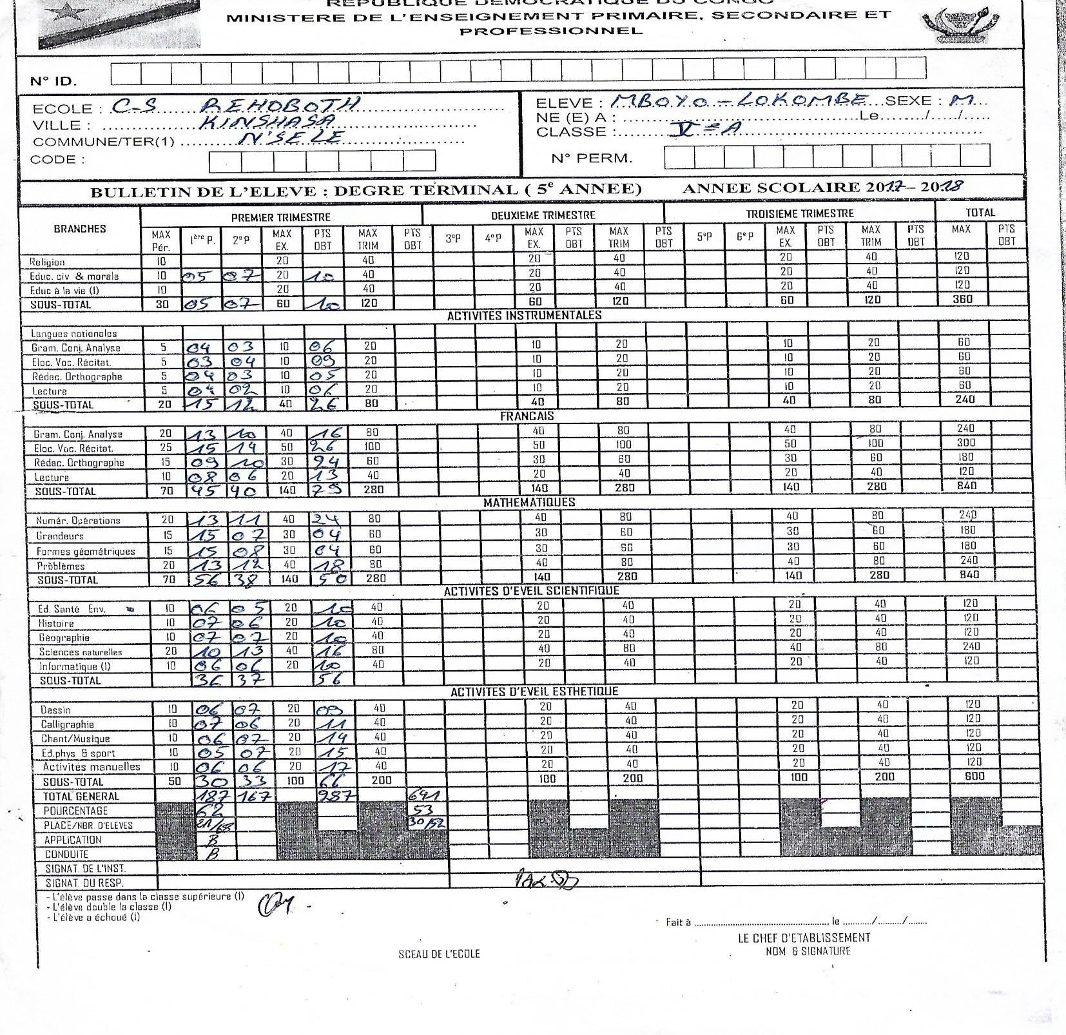

1. **Description du document** Nom du document : Bulletin Code du document : BD Volume 21

Fréquence : Annuelle

|  |  |  |  |
| --- | --- | --- | --- |
| **N°** | **Nom rubrique** | **Code** | **Nature** |
| 1  2  3  4  5  6  7  8  9  10  11  12  13  14  15  16  17  18  19  20  21 | Ecole Ville Commune Code Elève  Né a Classe Num_pers Branche Periode Semestre  Point obtenue Max periode Max Trimestre Sous total point Total general Pourcentage Place Application  Conduite Observation | EC  Vl Cmm Cd El Ne Cl NP BH PRD SMT PON MP MT STP TG PCG PC APT CDT  ORT | Alphanumérique Alphanumérique Alphanumérique Alphanumérique Alphanumérique Alphanumérique Alphanumérique Alphanumérique Alphanumérique Alphanumérique Alphanumérique Alphanumérique Alphanumérique Alphanumérique Alphanumérique Alphanumérique Alphanumérique Alphanumérique Alphanumérique Alphanumérique  Alphanumérique |

**a. Nom du document** : Palmarès

# b. Rôle :…………………………….

1. **Modèle du document**

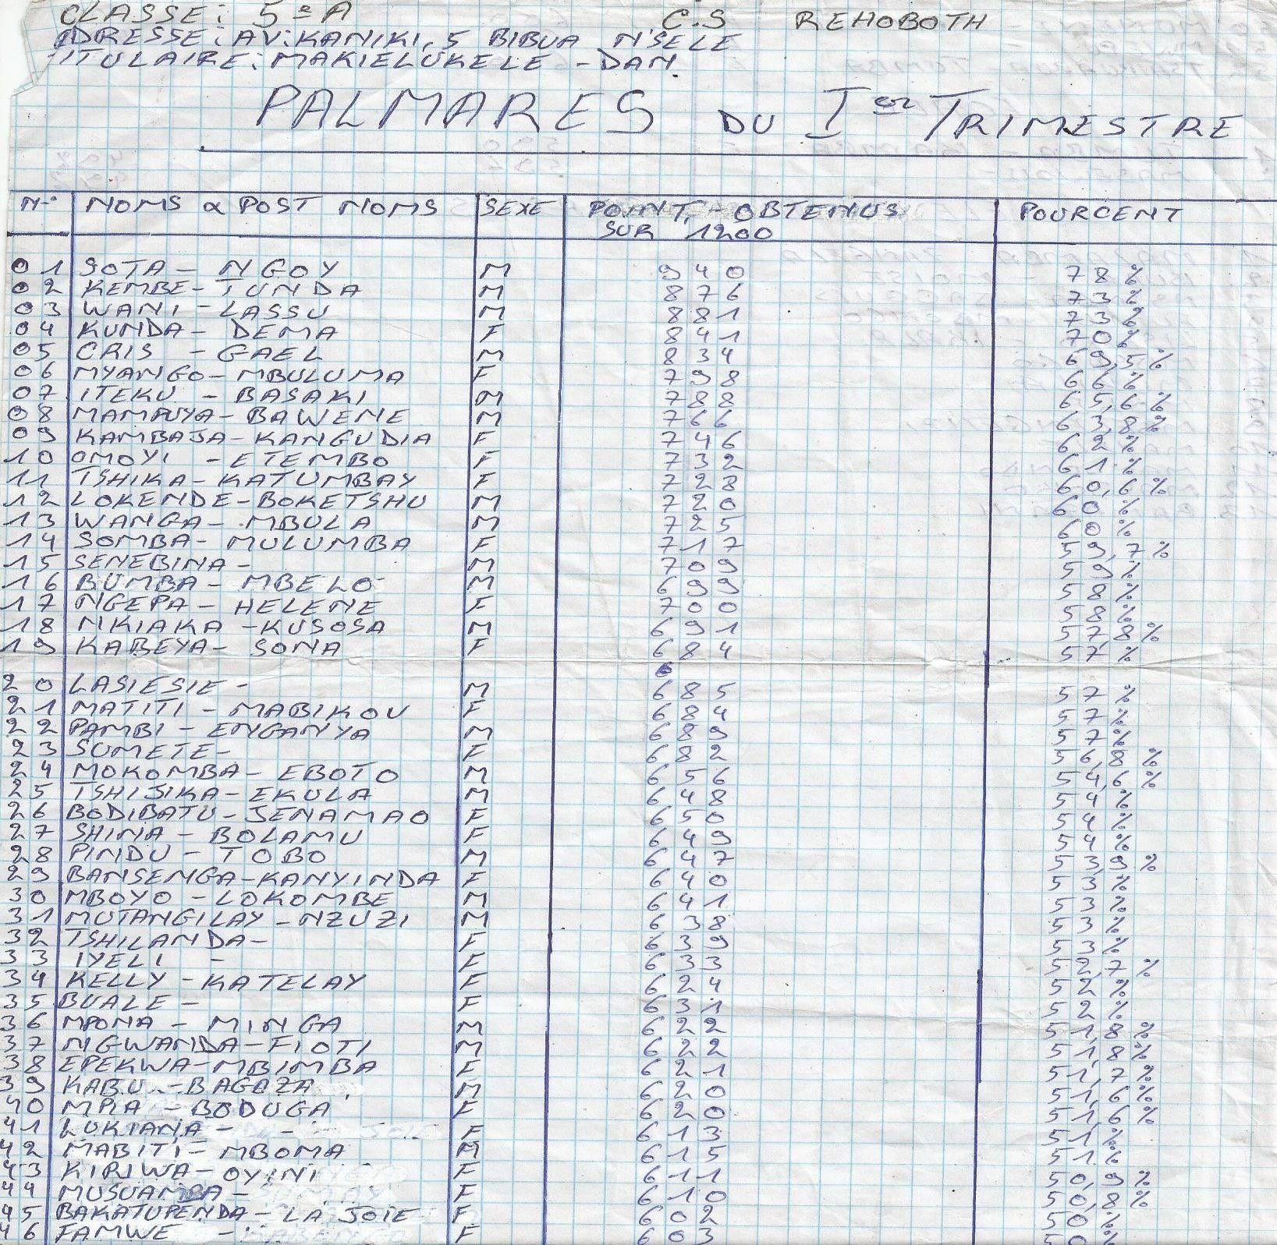

1. **Description du document** Nom du document : Palmarès Code du document : PLMS Volume 4

Fréquence : Annuelle

|  |  |  |  |
| --- | --- | --- | --- |
|  | **Nom rubrique** | **Code** | **Nature** |
| 1 | Numero | Nmr | Caractère |
| 2 | Nom et PostNom | NPn | Alphanumérique |
| 3 | Point obtenu | Po | Alphanumérique |
| 4 | Pourcentage | Pcg | Alphanumérique |

# Ressources Humaines

Le service chargé de la publication des résultats des élèves au complexe scolaire la providence a plusieurs travailleurs tels que :

|  |  |  |  |
| --- | --- | --- | --- |
| **Poste** | **Nbre de personne** | **Niveau d’étude** | **Ancienneté** |
| Enseignant | 5 | Des licenciés et des gradués | De 3 ans à 10 ans |
| Secrétaire | 1, ARLETTE | Gradué | 5 ans |
| Directeur des études | 1, ALPHONSE | Licencié | 8 ans |
| Coordonnateur | 1, JACK | Licencié | 8 ans |

# Ressources Matérielles

Cette étape a pour rôle de recenser tous les différents matériels de travail utilisé au complexe scolaire la providence. Donc la gestion de publication des résultats des élèves est totalement manuelle, les matériels que nous avons recensés sont les suivantes :

* Classeur ;
* Etalage ;
* Farde ;
* Armoire ;
* Etc…….

# Ressources Financières

Le complexe scolaire la providence fait recours au frais scolaire payé par les élèves, ce qui lui permet de pérenniser toujours son image.

# Description de la structure fonctionnelle

Avant la publication des résultats des élèves, l’enseignant calcule les points et établit les bulletins des élèves au secrétaire, le secrétaire reçoit les bulletins des élèves vérifie et l’envoi au directeur des études les bulletins, la liste des réussites et la liste des repêchages, le directeur des études reçoit les bulletins, la liste des réussites et la liste des repêchages et le directeur des études doit prendre acte avant d’envoyer a l’affichage pour la publication des résultat , l’affichage reçoit les bulletins, la liste des réussites et la liste des repêchages pour la publication des résultats, une fois publiée les résultats l’affichage va faire un rapport au directeur des études que les résultats a été bien publié.

# Schéma de circulation des informations

**100**

**ENSEIGNANT**

**200**

**SECRETAIRE**

**300**

**DIRECTEUR DES ETUDES**

**400**

**AFFICHAGE**

101

Avant la publication des résultats des élèves l’enseignant calcul les points et établit les bulletins des élèves au

201

101

301

201

401

301

secrétaire

BL

201

Le secrétaire reçoit les bulletins des élèves vérifie et l’envoi au directeur des études les bulletins, la liste des réussites et la liste des

BL LR LRP

Le directeur des études reçoit les bulletins, la liste des réussites et la liste des repêchages et le directeur des études doit prendre acte avant d’envoyer à l’affichage pour la publication des résultats

BL LR LRP

L’affichage reçoit les bulletins, la liste des réussites et la liste des repêchages pour la publication des résultats, une fois publiée les résultats l’affichage va faire un rapport au directeur des études que les résultats ont été bien publié

301

401

401

BL LR

LRP

302 Rap

Le directeur des études reçoit le rapport pour le classement

302

Rap

# Légendes et symboles utilisés

* + - 1. **Légendes**

Poste de travail ou service

Document a plusieurs exemplaires

Document manuel

Archivage

Destination

Classement

Provenance

Opération ou taches

# Symboles

|  |  |
| --- | --- |
| **Abréviation** | **Signification** |
| BL | Bulletin |
| LR | Liste de réussite |
| LRP | Liste de repêchage |
| Rap | Rapport |

* + - 1. **Description du schéma de circulation des informations**

|  |  |  |  |
| --- | --- | --- | --- |
| **Codes poste** | **Postes** | **Taches** | **Commentaires** |
| 100 | Enseignant | 101 | Avant la publication des résultats des élèves  l’enseignant calcul les points et établit les bulletins des élèves au secrétaire |
| 200 | Secrétaire | 201 | Le secrétaire reçoit les bulletins des élèves vérifie et l’envoi au directeur des études les bulletins, la liste des réussites et la liste des repêchages |
| 300 | Directeur des études | 301 | Le directeur des études reçoit les bulletins, la liste des réussites et la liste des repêchages et le directeur des études doit prendre acte avant d’envoyer au coordonnateur pour la publication  des résultats |
| 302 | Le directeur des études reçoit le rapport pour le classement |
| 400 | Coordonnateur | 401 | Le coordonnateur reçoit les bulletins, la liste des réussites et la liste des repêchages pour la publication des résultats, une fois publiée les résultats le coordonnateur va faire un rapport au  directeur des études que les résultats a été bien publié |

# CHAPITRE IV. CRITIQUE DE L’EXISTANT

* 1. **Critique d’ordre Général**

Nous faisons la critique par le but d’observer le complexe scolaire la providence suite à son système existant qui est toujours manuels et enfin proposer quelques pistes des solutions pour pallier à ces problèmes grâce à la méthode d’analyse informatique.

# Critique d’ordre général

La critique est une contrainte pour un analyse concepteur après une analyse minutieuse de l’existant, de procéder à une critique objective qui permettra de proposer des solutions conséquentes. Le but de cette étape est d’établir un diagnostic précis sur les procédures manuelles utilisées, les défauts et les qualités doivent en être dégagés. En se basant sur les aspects positifs, nous avons pu dénicher certains points remarquables qui révèlent l’efficacité même du travail au sein du complexe scolaire la providence, à savoir :

* + - L’assiduité et la ponctualité des travailleurs pour la publication des résultats;
    - La majorité des travailleurs ont un bagage intellectuel considérable ;
    - Leur ancienneté les a conférés l’expérience du travail.

# Critique d’ordre spécifique

La gestion de publication des résultats des élèves est en manque considérable des matériels modernes de travail. Donc elle accuse un retard considérable dans les nouvelles technologies de l’information et de communication (NTIC). Ce service recoure jusqu’à ce jour au système manuel. Hormis cet inconvénient précité, nous pouvons aussi noter :

* Les pertes de documents sont évidentes faute d’absence des classeurs et même des fardes chemises pour ranger des documents ;
* Les systèmes utilisés sont anciens par rapport à la vitesse de modernisation que connaissent les écoles qui sont de plus en plus informatisés (ordinateurs, imprimantes, scanner et autres outils de travail qui sont indispensables de nos jours).

# Proposition des solutions

La solution de réorganisation consiste à réorganiser le système existant en renforçant sa capacité dans le but de résoudre les diverses difficultés énumérées ci-haut. Ainsi donc, nous proposons ce qui suit :

* Formation et recyclage des agents à la gestion de publication des résultats des élèves en ligne ;
* Amélioration des travails.

# Solution manuelle

La solution manuelle consiste à maintenir le système existant en y apportant des améliorations sur base des points faibles du système existant. Donc nous demandons au responsable du complexe scolaire la providence d’utilisé l’ordinateur pour éviter l’attente lors de publication de résultats des élèves.

# Avantage de la solution

La solution de réorganisation est la solution la plus réaliste car elle nécessite peu de changement dans les procédures. Sa mise en place et son organisation est moins couteuse.

# Désavantages de la solution

Malgré sa souplesse de mise en œuvre, la solution manuelle présente quelques inconvénients. Parmi lesquels, nous énumérons :

* + Mauvaise conservation des documents ;
  + Risque de saturation devant un volume important de données à traiter ;
  + Difficulté de recherche de documents dans un temps record ;
  + Risque de perte des informations qui se trouvent et sur le papier en cas d’incendie ;
  + Lourdeur et beaucoup d’incertitudes, dans la circulation des informations.

# Solution informatique

Ce scénario consiste à automatiser certaines taches considérées comme complexes divers dans le processus de gestion concernée. C’est-à-dire mettre en place un système d’information capable de gérer automatiquement la publication de résultat des élèves en ligne, en disposant une base de données et un logiciel compatibles, fiable et sécurisante.

# Avantages

* + - * + Fiabilité
        + Rapidité dans la recherche du document,
        + Bonne conservation des documents ;
        + Mise à jour facile et production des documents rapides ;
        + Gain de temps à l’exécution de tâche.

# Inconvénients

* + - * + Très couteux les entreprises départent sa mise en place ;
        + Suppression de certaine poste et de certaines emploies ;
        + Cout très élevé pour l’engagement des informations.

# Choix de la meilleure solution

En comparant les avantages et les désavantages de ces deux solutions proposées ci-dessus, nous remarquons que la solution informatique est plus réaliste et avantageuse que la solution manuelle, c’est la raison pour laquelle nous optons cette solution pour remédier aux difficultés que rencontre pour la publication des résultats des élèves au sein du complexe scolaire la providence.

**Deuxième Partie :**

**MISE EN PLACE DU NOUVEAU SYSTEME D’INFORMATION**

# CHAPITRE V : MODELISATION DU SYSTEME D’INFORMATION ORGANISE

La Modélisation du système d’information organisé (SIO) est la première étape technique de conception de système d’information sous merise. Elle consiste à préparer (concevoir) d’une façon logique la base de données, à mettre en place, le recensement des différents objets (données) ainsi que leurs relations d’une part et les traitements (opérations) à effectuer d’autre part mais sans tenir compte de l’outil informatique.

# Etape conceptuelle

Répondre aux finalités de l’entreprise est la préoccupation principale à ce niveau. Le concepteur doit résoudre des problèmes de présentation et de traduction de la sémantique du réel par de collection de données. Il s’agit de décrire le « Quoi ? » en faisant abstraction des contraintes d’organisation et technique. L’étape conceptuelle a deux modèles, pour les données d’une part et pour les traitements d’autre part ; également au niveau conceptuel. Le modèle conceptuel de communication « MCC » n’existe pas dans la première version de Merise, il a été introduit en rapport avec les Use Case d'UML dans sa deuxième version.11

Voici le niveau conceptuel :

* + - Pour la communication : modèle conceptuel de communication (MCC)
    - Pour les données : Modèle conceptuel des données (MCD) et ;
    - Pour les traitements : Modèle conceptuel des traitements (MCT).

# Définition et but

Le Modèle Conceptuel de Communication (diagramme conceptuel de flux) montre tous les flux du système entre les acteurs internes avec les acteurs externes de l’entreprise. Le flux décrit un échange entre deux acteurs. Il est émis par un acteur à destination d’un autre acteur.

# Modélisation conceptuelle de communication

# Définition et but

Le Modèle Conceptuel de Communication (diagramme conceptuel de flux) montre tous les flux du système entre les acteurs internes avec les acteurs externes de l’entreprise.

11<http://www.christian-roze.fr/for/formerise.pdf>, consulté le 21/04/2020 à 11h30

# Construction du Modèle Conceptuel de Communication(MCC)

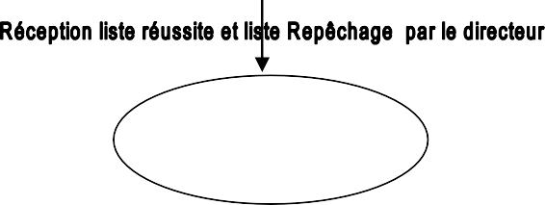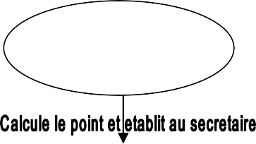

**ENSEIGNANT**

**ELEVE**

**SECRETAIRE**

**DIRECTEUR**

**Résultat**

**PROMOTEUR**

# Modélisation conceptuelle des traitements

# Définition et but

Le Modèle Conceptuel des Traitements (MCT) permet de décrire les activités qui sont effectuées dans le domaine d'étude, c'est-à-dire comment l'entreprise doit interagir avec son environnement en faisant abstraction des aspects organisationnels.12

En d'autres termes le MCT permet de dire comment l'entreprise doit réagir aux sollicitations externes sans dire qui fait quoi, ou avec quels moyens.

12[http://mrproof.blogspot.com/2012/10/mct-merise-cours-mct-merise-model.html,](http://mrproof.blogspot.com/2012/10/mct-merise-cours-mct-merise-model.html) consulté le 21/04/2020 à 11h30

# Construction du Modèle Conceptuel des Traitements

# Définition de quelques concepts du Modèle Conceptuel des Traitements

Le modèle conceptuel des traitements est basé sur le formalisme « ***E- O-R*** » qui signifie Evénement, Opération et Résultat comme illustre la figure ci- après :

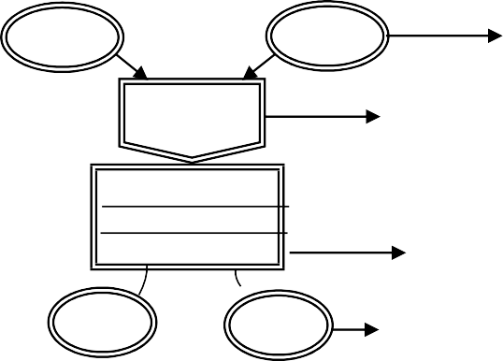

EVT EVT Evénement

**Syn**

Synchronisation

Opération Opération

Actions

Condition d’émission

**RST RST** Résultat

# Evénement (E)

C’est le compte rendu du système d’information dû au fait que quelque chose s’était produit dans l’univers extérieur ou dans le système d’information lui- même. L’élément déclencheur d’une opération peut-être une nouvelle arrivée de l’information soit externe soit interne. Externe lorsqu’il provient de l’univers extérieur, en provoquant une nouvelle réaction du système d’information ; ou un résultat de l’univers extérieur.

# Processus

C’est une suite d’opérations concourant à une finalité, déclenchée par des éléments dans un domaine considéré pour sa gestion de données.

# Domaine

Un domaine est un ensemble de valeurs caractérisées par un nom. Il peut être défini en extension, en donnant la liste des valeurs composantes, ou en intention, en définissant une propriété caractéristique des valeurs du domaine.13

# Opération

Une opération c’est une production de flux d’information. Elle est définie comme suite : « immatériellement » sans contrainte organisationnelle. Elle décrit aussi bien la gestion manuelle que la gestion automatisée.

# Règles d’émission

Une règle d’émission se définit comme étant la condition dans laquelle des événements résultats seront produits par une opération. C’est une proposition logique qui s’applique au contenu de la base d’information après exécution de l’opération.

13 G. GARDARIN, Base de données objet & relationnel, Paris, Edition Eyrolles, 1999, p.18

# Synchronisation (S)

Une condition de synchronisation est représentée par une condition booléenne liant les éléments déclencheurs, grâce aux opérateurs logiques « et »

« ou » ; et « non ». C’est le choix judicieux à l’aide de connexions logiques des événements qui doivent faire partie du processus réalisé : la synchronisation est représentée par une figure en forme d’un entonnoir à l’intérieur duquel il y a une formule booléenne ou règle booléenne. La synchronisation intervient au cas où il y a conjonction de deux ou plusieurs événements.

# Identification et description du processus

Le tableau ci-dessous décrit le processus pour la gestion de publication de résultat en ligne:

|  |  |  |  |  |  |
| --- | --- | --- | --- | --- | --- |
| **N°** | **Evénement** | **Opération** | **Synchro nisation** | **Règle émission** | **Résultat** |
| 1 | Présence enseignant et calcul le point, présence secrétaire | Etablissement point | Et | OK | Point établi |
| KO | Etablissement en attente |
| 2 | Bulletin établi, vérification paiement frais scolaire | Envoi liste de réussite et repêchage | Et | OK | Liste envoyé |
| KO | Liste en attente |
| 3 | Liste envoyé, vérification liste de réussite avant la publication | Publication | Et | OK | Publication effectuée |
| KO | Publication non effectuée |
| 4 | Publication effectuée, liste des élèves réussite, liste des élèves repêchage | - | - | - | - |

# Présentation du Modèle Conceptuel des Traitements (MCT)

Point établi

Vérification paiement frais scolaire

ET

Liste envoyé

Vérification liste de réussite avant la publication

ET

Présence enseignant et calcul le point

Présence Secrétaire

ET

Etablissement en attente

Publication non effectuée

Publication effectuée

Liste des élèves réussite

Liste en attente

Liste des élèves repêchés

|  |  |
| --- | --- |
| **Op1. ETABLISSEMENT POINTS** | |
| Matricule élève Nom élève | |
| **OK** | **KO** |

|  |  |
| --- | --- |
| **Op2. ENVOI LISTE DE REUSSITE ET REPECHAGE** | |
| Envoi liste de réussite et repêchage | |
| **OK** | **KO** |

|  |  |
| --- | --- |
| **Op3. PUBLICATION** | |
| Préparation Liste de réussite Liste repêchage | |
| **OK** | **KO** |

# Modélisation Conceptuelle des Données

# Définition et But

Le Modèle Conceptuel des Données, est une structure graphique qui décrit le réel perçu. Elle a pour but de définir les objets et relations retenus lors de la construction d’une base de données.

# Construction du Modèle Conceptuel des Données

# Règles de gestion

Les règles de gestion sont des informations de commande qui définissent la suite des opérations effectuées pour passer des données de base au résultat.

R1 :

* + - * + Un afficheur affiche un ou plusieurs listes des élèves
        + Une liste des élèves est affichée par un et un seul afficheur R2 :
        + Un ou plusieurs bulletins sont établis par un secrétaire
        + Un secrétaire reçoit un ou plusieurs bulletins R3 :

Un ou plusieurs palmarès est réceptionné par un secrétaire

* + - * + Un secrétaire réceptionne un ou plusieurs palmarès R4 :
        + Un secrétaire envoie une ou plusieurs listes de repêchages
        + Une liste de repêchage est envoyée par un et un seul secrétaire R5 :
        + Un directeur publie un ou plusieurs résultats
        + Un résultat est publié par un et un seul directeur R6 :
        + Un directeur reçoit une ou plusieurs listes des élèves
        + Une liste des élèves est reçue par un et un seul directeur R7 :
        + Un enseignant vérifie une ou plusieurs listes des élèves
        + Une liste des élèves est vérifiée par un et un seul enseignant

# Dictionnaire de données

Le dictionnaire de données est constitué à partir des documents recensés au complexe scolaire la providence concernant un sujet donné**.**

|  |  |  |  |
| --- | --- | --- | --- |
| **N°** | **DESIGNATION** | **TYPE** | **TAILLE** |
| 01  02  03  04  05  06  07  08  09  10  11  12  13  14  15  16  17  18  19  20  21  22  23  24  25  26  27  28  29  30  31  32  33  34  35  36 | Matri_Ensei Nom_Ensei PostNom_Ensei Prenom_Ensei Sexe_Ensei Fonction_Ensei Telephone_Ensei Adresse_Ensei Grade_Ensei Code_Bull Ecole_Bull Ville_Bull Elève_Bull  Né à _Bull Classe_Bull Matri_Sec Nom_Sec PostNom_Sec Prenom_Sec Sexe_Sec Fonction_Sec Telephone_Sec Grade_Sec Num_Palm Nom_Eleve PostNom_Eleve Point Obt_Palm Pourcent_Palm Matri_Dir Nom_Dir PostNom_Dir Prenom_Dir Sexe_Dir Fonction_Dir Telephone_Dir Grade_Dir Code_Result Nom_Result  PostNom_Result Pourcent_Obten | AN AN AN AN AN AN N AN AN AN AN AN AN  DATE AN AN AN AN AN AN AN N AN N AN AN AN AN AN AN AN AN AN AN N AN AN AN  AN AN | 10  12  12  10  1  14  12  14  14  10  25  25  14  14  16  10  12  12  10  1  14  12  14  10  12  12  10  10  10  12  12  10  1  14  12  14  10  12  12  10 |

# Recensement et description des objets

Les objets recensés après avoir réalisé les règles de gestion sont les suivants :

* Enseignant ;
* Bulletin ;
* Secrétaire ;
* Palmarès ;
* Liste de repêchage ;
* Directeur ;
* Résultat ;
* Liste des élèves ;
* Afficheur.

# V.1.3.5.1. Description des objets

|  |  |  |  |  |  |
| --- | --- | --- | --- | --- | --- |
| **N°** | **Objet** | **Propriété** | **Nature** | **Taille** | **Identifiant** |
| 1 | **ENSEIGNANT** | Matri_Ensei Nom_Ensei PostNom_Ensei Prenom_Ensei Sexe_Ensei Fonction_Ensei Telephone_Ensei  Adresse_Ensei Grade_Ensei | AN AN AN AN AN AN N  AN AN | 10  12  12  10  1  14  12  14  14 | # |
| 2 | **BULLETIN** | Code_Bull Ecole_Bull Ville_Bull Elève_Bull Né à _Bull  Classe_Bull | AN AN AN AN DATE  AN | 10  25  25  14  14  16 | # |
| 3 | **SECRETAIRE** | Matri_Sec Nom_Sec PostNom_Sec Prenom_Sec Sexe_Sec Fonction_Sec  Telephone_Sec Grade_Sec | AN AN AN AN AN AN  N AN | 10  12  12  10  1  14  12  14 | # |
| 4 | **PALMARES** | Num_Palm Nom_Eleve PostNom_Eleve Point Obt_Palm Pourcent_Palm | N AN AN AN AN | 10  12  12  10  10 | # |
| 5 | **LISTE DE REPECHAGE** | Code_Liste de repêcha Libelle | AN AN | 10  25 | # |
| 6 | **DIRECTEUR** | Matri_Dir Nom_Dir PostNom_Dir Prenom_Dir Sexe_Dir Fonction_Dir Telephone_Dir  Grade_Dir | AN AN AN AN AN AN N  AN | 10  12  12  10  1  14  12  14 | # |
| 7 | **RESULTAT** | Code_Result Nom_Result PostNom_Result  Pourcent_Obten | AN AN AN  AN | 10  12  12  10 | # |
| 8 | **LISTE DES ELEVES** | Matri_El Nom_El PostNom_El Prenom_El Sexe_El Classe_El Annee_El  Date_naissance_El | AN AN AN AN AN AN AN DATE | 10  12  12  10  1  10  10  12 | # |

# Recensement et description des relations

Il est question ici de recenser et de décrire les relations qui nous ont permis la liaison entre les objets.

# Recensement des relations

La relation est comprise uniquement comme étant un lien verbal permettant de définir une association dans la collection des mêmes objets, généralement caractérisée par un verbe à l’infinitif. Son existence est de celles des objets constituant sa collection. Pour le présent sujet, les relations recensées sont les suivantes :

Vérifier ;

Etablir ;

Réceptionner ;

Envoyer ;

Publier ;

Recevoir.

# Description des relations

Partant des relations énumérées ci-haut, nous allons les décrire dans le tableau ci-après :

|  |  |  |  |  |
| --- | --- | --- | --- | --- |
| **N°** | **Relation** | **Propriété** | **Collection** | **Dimension** |
| 1 | Verifier | - | Enseignant-liste des élèves | 2 |
| 2 | Etablir | - | Bulletin-Secrétaire | 2 |
| 3 | Réceptionner | - | Palmarès-Secrétaire | 2 |
| 4 | Envoyer | - | Secrétaire-Liste de repêchage | 2 |
| 5 | Publier | - | Directeur-Résultats | 2 |
| 6 | Recevoir | - | Directeur-liste des élèves | 2 |

# Définition des contraintes

Les contraintes représentent les lois modélisées de l’univers réel dans le système d’information.

# Contrainte de cardinalité

Les cardinalités permettent de caractériser le lien qui existe entre une entité et la relation à laquelle elle est reliée. La cardinalité d’une relation est composée d’un couple comportant une borne minimale et une borne maximale14. En informatique, la contrainte de cardinalité, est le nombre d’occurrences minimales et maximales d’objet qui participe à une relation.

14 Http : // [www.commentçamarche.net](http://www.commentçamarche.net/) / Merise / Mcd.php3, consulté le 21/04/2020 à 14h30’

# Contrainte d’Intégrité Fonctionnelle (CIF)

La contrainte d’intégrité fonctionnelle est une dépendance fonctionnelle lorsqu’un élément de l’ensemble A, pointe un et un seul élément dans l’ensemble B. Ainsi, on parle de la CIF lorsqu’il s’agit d’une relation père et fils, c'est-à-dire une relation où nous avons les cardinalités : (0,1) ou (1,1) d’une part et (0,1) ou (1,n) d’autre part.

# Contrainte d’Intégrité Multiple (CIM)

La contrainte d’intégrité multiple intervient lorsqu’on a d’une part le couple (0,n) ou (1,n) d’autre part (0,n),ou (1,n). Dans ce cas, la relation devient une table de lien et aura comme clé primaire la concaténation des clés primaires de deux tables qu’elle reliait. Si la relation était porteuse des propriétés, celles-ci deviennent ses attributs.15

# V. Tableau des contraintes

|  |  |  |  |  |  |
| --- | --- | --- | --- | --- | --- |
| **Relation** | **Cardinalité** | **Père** | **Fils** | **CIF** | **CIM** |
| Vérifier | (1,1)-(1,n) | Liste des élèves | Enseignant | OUI | OUI |
| Etablir | (1, n)-(1,1) | Bulletin | Secrétaire | OUI | OUI |
| Réceptionner | (1, n)-(1,1) | Palmarès | Secrétaire | OUI | OUI |
| Envoyer | (1,1)-(1, n) | Liste de repêchage | Secrétaire | OUI | OUI |
| Publier | (1,1)-(1, n) | Résultats | Directeur | OUI | OUI |
| Recevoir | (1,1)-(1, n) | Listes des élèves | Directeur | OUI | OUI |

15J.A. MVIBUDULU KALUYIT, L.D KONKFIE IPEPE, Technique des bases de données**,**2ème édition, Kinshasa, CRIGED, Décembre 2012

# Présentation du Modèle Conceptuel des Données

Verifier

(1, 1)

Etablir

(1, n)

(1,n)

Réceptionner

(1, n)

Envoyer

#Matri_Sec Nom_Sec PostNom_Sec Prenom_Sec Sexe_Sec Fonction_Sec Telephone_Sec Grade_Sec

**SECRETAIRE**

#Code_Bull Ecole_Bull Ville_Bull

Elève_Bull Né à _Bull Classe_Bull

**BULLETIN**

|  |  |
| --- | --- |
| **ENSEIGNANT** |  |
| #Matri_Ensei | (1, n) |
| Nom_Ensei |  |
|  |
| PostNom_Ensei |
| Prenom_Ensei |
| Sexe_Ensei |
| Fonction_Ensei |
| Telephone_Ensei |
| Adresse_Ensei |
| Grade_Ensei |

(1, 1)

|  |  |
| --- | --- |
|  | **PALMARES** |
| (1,1) | #Num_Palm |
|  | Nom_Palm |
| PostNom_Palm |
|  |
| Point Obt_Palm |
| Pourcent_Palm |

(1, n)

Publier

**LISTE DES ELEVES**

|  |  |
| --- | --- |
| (1, 1) | **LISTE REPECHAGE** |
| #Code_Liste de rep Libelle_Liste de rep |
|  |

|  |  |
| --- | --- |
|  | **RESULTATS** |
| #Code_Result Nom_Result |
| (1, 1) |
|  | PostNom_Result |
|  | Pourcent_Obten |

Recevoir

(1, 1)

(1,1)

#Matri_El Nom_El PostNom_El Prenom_El Sexe_El Classe_El Annee_El

Date_naissance_El

|  |  |  |
| --- | --- | --- |
| **DIRECTEUR** | | |
| #Matri_Dir Nom_Dir PostNom_Dir Prenom_Dir Sexe_Dir Fonction_Dir Telephone_Dir | | |
|  | (1, n) |  |
|  | |

Afficher

|  |  |
| --- | --- |
| **AFFICHEUR** | |
| #Id_Aff Libelle_Aff | |
| (1,n) |  |

# ETAPE ORGANISATIONNELLE

# Définition et but

L’étape organisationnelle elle permet de prendre en compte des éléments relevant de l’utilisation des ressources de mémorisation.

# Modélisation Organisationnelle des Traitements

# Définition et but

Le modèle organisationnel des traitements consiste donc à représenter le modèle conceptuel des traitements dans un tableau dont les colonnes sont la durée, le lieu, les responsables et ressources nécessaires à une action.

# Organisation à mettre en place

Les organisations à mettre en place à ce niveau sont les suivantes :

* + - * + **REGLE D’ORGANISATION**

**M O T**

* + - * + **POSTE DE TRAVAIL**
        + **TACHE**
        + **PROCEDURE**
        + **EVENEMENT**
        + **SYNCHRONISATION**

# Règle d’organisation

Expression de l’organisation mise en place en termes de poste de travail, de nature du traitement et de chronologie.

# Poste de travail

Centre d’activité élémentaire comprenant tout ce qui est nécessaire à l’exécution des traitements. Il se caractérise par :

1. La fonction qu’il remplit
2. Des ressources :

* Hommes (Personnel),
* Programmes (Logiciel),
* Machines (Matériels),
* Hommes + Machines,
* Outils,
* Supports.

# Evénement

Cette notion reste inchangée par rapport au niveau conceptuel du

M.C.T**.** On retrouve dans le M.O.T tous les évènements décrits dans le M.C.T ; mais des évènements liés à des attentes organisationnelles sont apparues. Il s’agit d’attentes de disponibilité des ressources et de contraintes de temps.

# Synchronisation

Cette notion reste inchangée par rapport au niveau conceptuel du

M.C.T. En pratique on constate un affaiblissement du concept de synchronisation. La raison en est que l’attente entre procédure est une attente de nature purement organisationnelle et non une attente liée à la survenance d’évènements externes.

D’autre part, les problèmes de ‘Rendez-vous’ du niveau conceptuel doivent disparaître, car toute solution d’organisation se doit de régler ces problèmes. Au niveau organisationnel, seules, restent les synchronisations destinées à représenter des questions de délai.

# Procédure

Succession de tâches exécutées consécutivement au sein d’un même poste pour une même opération. Les ressources nécessaires à la réalisation de ces tâches restent mobilisées et indisponibles du début à la fin de la procédure.

# Passage du MCT au MOT

Ce passage se fait en ajoutant au MCT trois colonnes suivantes :

* La première colonne est la réponse à la question « Quant, qui et où » au moment du déroulement du traitement de donnée.
* Ajouter pour chaque traitement :
  + - * + Le délai de réponse : qui peut être soit : temps immédiat (I), soit temps différé

(D) ;

* + - * + Le mode fonctionnement : unitaire (U), soit en lot (L) ou batch.
* Transformer le vocabulaire : les opérations deviennent de taches et les processus des procédures fonctionnelles. Plusieurs taches exécutées dans un même poste de travail deviennent une phase.

# Présentation du MOT

**Déroule. Enchainement/tache/phase Nature Poste deT.**

Présence enseignant et calcul le point

Présence Secrétaire

ET

|  |  |
| --- | --- |
| **Op1. ETABLISSEMENT POINTS** | |
| Matricule élève  Nom élève | |
| **OK** | **KO** |

08H30

15H30

08H30

15H30

Vérification paiement frais scolaire

Point établi

ET

|  |  |
| --- | --- |
| **Op2. ENVOI LISTE DE REUSSITE ET REPECHAGE** | |
| Envoi liste de réussite et repêchage | |
| **OK** | **KO** |

Etablisseme nt en attente

T-A-U-I

T-A-U-I

Secrétaire

Secrétaire

Liste envoyé

Vérification liste de réussite avant la publication

ET

Liste en attente

08H30

|  |  |
| --- | --- |
| **Op3. PUBLICATION** | |
| Préparation Liste de réussite Liste repêchage | |
| **OK** | **KO** |

15H30

T-M-U-I

Secrétaire

Publication effectuée



Liste des élèves réussite

Liste des élèves repêchés

Publication non effectuée

# Modélisation Organisationnelle des Données

# Définition et but

Le MOD est un modèle qui utilise le même formalisme (E/A) que le MCD mais le MOD ne retient du MCD que les informations informatisables. Nous en parlerons en trois points : d'abord, nous parlerons du choix des informations informatisables, ensuite de la quantification des informations (BDD) enfin de la sécurité de ces informations.16

# Construction du Modèle Organisationnel des Données

# Définition de Concept de base du Modèle Organisationnel des données

Il est facile de décrire la méthode MERISE de l’analyse organisationnelle, encore que son application exige, à coup sûr le savoir et la pratique. Le modèle organisationnel de données va prendre en compte des éléments relevant de l’utilisation des ressources de mémorisation. Quelques concepts ont été retenus à savoir :

Choix des informations à mémoriser informatiquement.

Quantification des informations à mémoriser (volume et durée de vie).

Répartition des données informatisée entre unités opérationnelles.

# Choix des informations à mémoriser informatiquement

Il s’agit de distinguer, à partir des informations formalisées sur le MCD, celles qui devront être mémorisées informatiquement dans le système d’information informatisé (SII), et les autres.

# Quantification des informations à mémoriser (volume et durée de vie)

La quantification prend en compte deux notions :

* + Le volume : taille et nombre de chaque élément.
  + La durée de vie : statistiques sur le nombre minimum, maximum et moyen d’occurrences concrètes pour chaque entité et chaque association.

# Cycle de vie

Pour analyser le cycle de vie des informations, on part du MCT, et on regarde, pour chaque opération, quelles sont les données qui sont créées et quelles sont celles qui sont modifiées.

# Tableau de quantification

Pour chaque entité et pour chaque association, on calcule le volume théorique d’une occurrence, à partir du volume théorique d’une occurrence d’un attribut. Pour toutes les entités et les associations, on détermine le nombre minimum,

16[http://www.memoireonline.com/02/12/5271/m_Mise-en-place-dune-application-partagee-en-reseau-pour-](http://www.memoireonline.com/02/12/5271/m_Mise-en-place-dune-application-partagee-en-reseau-pour-lenregistrement-des-enfants--le30.html%20consult%C3%83%C2%A9%20le%2022/04/2020)

[lenregistrement-des-enfants--le30.html consulté le 22/04/2020](http://www.memoireonline.com/02/12/5271/m_Mise-en-place-dune-application-partagee-en-reseau-pour-lenregistrement-des-enfants--le30.html%20consult%C3%83%C2%A9%20le%2022/04/2020) à 10h00

maximum et moyen d’occurrences. On regroupe l’ensemble des données dans tableau.

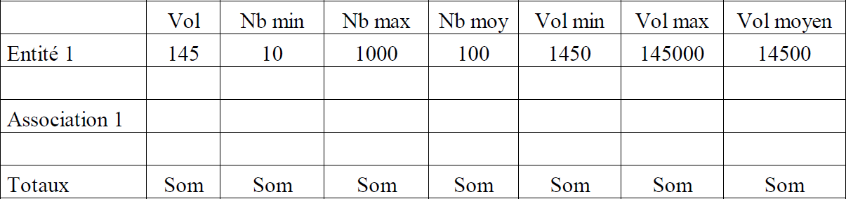

# Répartition des données et droits d’accès

On va analyser au niveau du MOD la répartition concrète des données entre les unités opérationnelles de l’entreprise. Dans le cas des données non informatisées, il faudra préciser leur localisation. Dans le cas des données informatisées, on va préciser les droits des différents utilisateurs (les acteurs du MOT). Ces droits peuvent être :

* Lecture
* Écriture
* Création
* Suppression

Chacun de ces droits s’appliquant aux entités, aux attributs, aux associations et à leurs occurrences.

# Passage du MCD au MOD

Le passage du modèle conceptuel de données au modèle organisationnel de données global résulte sur les points ci-après :

La prise en compte des données susceptibles d’être mémorisées, c’est-à-dire que le MOD doit être imputé des objets qui n’interviennent pas dans la machine ;

La répartition des données informatisées entre différentes unités organisationnelles (MOD locaux) ;

La sécurisation des données.

# Présentation du MOD Global

Après l’analyse de modèle conceptuel des données nous avons remarqué que tous les objets seront mémorisés dans la machine donc, notre modèle conceptuel de données MCD=MOD Global.

(1, n)

Recevoir

Publier

(1, n)

|  |  |  |
| --- | --- | --- |
| **DIRECTEUR** | | |
| #Matri_Dir Nom_Dir PostNom_Dir Prenom_Dir Sexe_Dir Fonction_Dir Telephone_Dir | | |
|  | (1, n) |  |
|  | |

verifier

|  |  |
| --- | --- |
| (1, 1) | **BULLETIN** |
| #Code_Bull Ecole_Bull Ville_Bull Elève_Bull  Né à _Bull Classe_Bull |
| blir |

(1, 1)

Eta

|  |  |
| --- | --- |
| **ENSEIGNANT** |  |
| #Matri_Ensei | (1, n) |
| Nom_Ensei |  |
|  |
| PostNom_Ensei |
| Prenom_Ensei |
| Sexe_Ensei |
| Fonction_Ensei |
| Telephone_Ensei |
| Adresse_Ensei |
| Grade_Ensei |

|  |  |
| --- | --- |
|  | **RESULTATS** |
| #Code_Result Nom_Result PostNom_Result Pourcent_Obten |
| (1, 1) |

(1,1)

(1, 1)

|  |  |
| --- | --- |
|  | **PALMARES** |
| (1,1) | #Num_Palm |
|  | Nom_Palm |
| PostNom_Palm |
|  |
| Point Obt_Palm |
| Pourcent_Palm |

|  |  |
| --- | --- |
| (1, 1) | **LISTE REPECHAGE** |
| #Code_Liste de rep Libelle_Liste de rep |
|  |

|  |  |
| --- | --- |
| **AFFICHEUR** | |
| #Id_Aff Libelle_Aff | |
| (1,n) |  |

Afficher

(1,n)

Réceptionner

(1, n)

Envoyer

#Matri_Sec Nom_Sec PostNom_Sec Prenom_Sec Sexe_Sec Fonction_Sec Telephone_Sec Grade_Sec

**SECRETAIRE**

#Matri_El Nom_El PostNom_El Prenom_El Sexe_El Classe_El Annee_El

Date_naissance_El

**LISTE DES ELEVES**

# Présentation des MODs locaux

Les MODs locaux sont un découpage qui permet de mettre en exergue des opérations communes, à partager entre les unités ou les postes, dans le cas d'un système d'information destiné à plusieurs sites organisationnels. Dans le cas des données informatisées, on va préciser les accès des différents utilisateurs. Ces accès peuvent être :

Lecture

Écriture

Création

Suppression

Dans notre cas nous avons utilisé

CL : qui veut dire **Création et Lecture**

L : **Lecture**

Profil utilisateur 1 : Publication Responsable : Résultat

|  |  |  |
| --- | --- | --- |
| **Entité-relation Propriété** | **Accès** | **Restriction** |
| Coordonnateur Ordonner  Liste des élèves | CL LC  CL | #Matr_Ag,Nom,Postnom,Prénom,Sexe,Adresse,Fonction,Grade |
| Bulletin  Etablir Secrétaire | CL  CLE CL |  |
| Palmarès Réceptionner Secrétaire | CL EL CL |  |
| Secrétaire Envoyer  Liste de repêchage | CL LC  CL |  |
| Directeur  Publier Résultat | CL  CLE CL |  |
| Directeur Recevoir  Liste des élèves | CL  LC CL |  |
| Enseignant Examiner  Liste des élèves | CL CLE  CL |  |

# CHAPITRE VI : MODELISATION DU SYSTEME D’INFORMATION INFORMATISE

# Etape logique

C’est une étape purement technique de la conception. Elle est présentée par les contraintes matériels et logiciels. Cette étape consiste à organiser de façon interne le nouveau système. Ainsi, le concepteur doit avoir des connaissances sur le plan informatique, car, il s’agit de l’état de l’art qui nécessite en avant une compétence purement informatique.

# Définition et but

Cette étape consiste à organiser de façon interne le nouveau système. Ainsi, le concepteur doit avoir des connaissances sur le plan informatique, car, il s’agit de l’état de l’art qui nécessite en avant une compétence purement informatique.

# Modélisation Logique des Traitements

# VI.1.2 .1. Définition des concepts de base du MLT

Ce niveau est d'une importance capitale pour la construction du MLT. Ce dernier concerne la description des unités logiques de traitement. Une unité logique de traitement ne contient que des tâches informatisables.17 L'obtention d'une unité logique de traitement est la décomposition des tâches ou phases du MOT, et chaque unité logique de traitement est un ensemble d'instructions programmables. Donc, les unités logiques de traitement sont des tâches informatisables du MOT en temps réel ou en temps différé.

# Passage du MOT au MLT

Le passage du MOT au MLT n'est pas automatique, il faut de l'imagination, de réflexion et de maîtrise de l'algorithme. La méthode merise n'y prévoit pas de règles de passage. Aussi l'évolution technologique que connaît l'informatique en matière de logiciels ne permet pas à Merise de standardiser des procédures partant de la conception à la réalisation des applications informatiques comme le voudrait l'UML. Ce dernier est un langage dont le but est d'unifier les procédures de conception d'applications orientées objets à la réalisation ; il est mis au point par l'OMG (Objet Management Group).18

17[http://www.memoireonline.com/08/11/4671/m_Mise-en-oeuvre-dune-solution-informatique-pour-](http://www.memoireonline.com/08/11/4671/m_Mise-en-oeuvre-dune-solution-informatique-pour-loptimisation-de-la-gestion-des-ouvrages-dans-u23.html%20consult%C3%83%C2%A9%20le%2024/04/2020)

[loptimisation-de-la-gestion-des-ouvrages-dans-u23.html consulté le 24/04/2020](http://www.memoireonline.com/08/11/4671/m_Mise-en-oeuvre-dune-solution-informatique-pour-loptimisation-de-la-gestion-des-ouvrages-dans-u23.html%20consult%C3%83%C2%A9%20le%2024/04/2020) à 10h30

18 VOSS Andreas ; Dictionnaire de l'informatique et de l'Internet ; coll. PC Poche, Paris, Micro Application, 1988, p.420.

# Présentation du MLT

**1. Identification des unités logiques de traitements (ULT)**

**Page d’accueil**



**Authentification**

Nom d’utilisateur Mot de passe

1

Quitter

Valider

SII

Résultat

2

Elève

**ULT 0 Menu principal**

3

Imprimer

Fichier

Quitter

1

Code_Result Nom_Result

**ULT 1 Résultat**

PostNom_Result

Pourcent_Obten

3

Imprimer

Enregistrer

Quitter

2

**ULT 2 Enseignant**

Liste des résultats

Matri_Ag Nom Postnom Prénom Sexe Grade Fonction

|  |  |  |  |  |
| --- | --- | --- | --- | --- |
|  |  |  |  |  |
| Enregistrer | Quitter |

Fin Processus

Liste des enseignants

# Modélisation Logique des Données VI.1.3.2.1. Définition et but

* + - * **Unité logique de traitement** est une tâche organisée et exécutée d'une manière automatique ;
      * **Machine logique** est un ensemble des ressources informatiques constituant les matériels et logiciels capables d'exécuter des traitements informatiques de manière autonome ;
      * **Procédure logique** est un enchaînement logique de plusieurs unités logiques de traitement (ULT);
      * **Logique fonctionnelle** représente l'organisation générale de l'ensemble de traitements à effectuer et constitue « la colonne vertébrale » de l'unité logique de traitement.

Généralement il existe trois approches pour concevoir le MLT, notamment :

* + - * + La décomposition des taches du MOT ;
        + La recherche de réutilisation d’ULT ;
        + La conception d’ULT autour des données. **VI.1.3.2.2. Construction du Modèle Logique des Données** **VI.1.3.2.2.1. Définition des concepts de base du MLD**

Le modèle logique de données (MLD) est composé uniquement de ce que l'on appelle des relations. Ces relations sont à la fois issues des entités du MCD mais aussi d'associations, dans certains cas. Ces relations nous permettront par la suite de créer nos tables au niveau physique. Une relation est composée d'attributs. Ces attributs sont des données élémentaires issues des propriétés des différentes entités mais aussi des identifiants et des données portées par certaines associations. Le formalisme relationnel utilise les concepts techniques-ci-après :

* Table : est un objet fondamental de la base de données qui permet de stocker les informations ;
* Attribut : est une unité, source élémentaire d’information d’une table ;
* Clé : est un attribut spécial qui permet de distinguer chaque enregistrement dans une table

# Une clé est dite :

* **Primaire** : lorsqu’elle peut distinguer chaque enregistrement d’une façon logique, et se place à la 1ère position ;
* **Secondaire** : lorsqu’elle se place à la 2ème position ;
* **Etrangère :** sous ensemble des colonnes de la table R1 et qui se présente comme une colonne clé dans la table R2.

# Passage du MOD au MLD

Le passage du MOD au MLD brut est automatique. Si l'on choisit de travailler avec un SGBD de type relationnel, on obtient un MLD relationnel brut. On l'appelle « Brut » car même après avoir appliqué sur le Modèle Organisationnel Données « MOD » une série des règles lors du passage du MOD au MLD, la redondance demeure. C'est pourquoi, il faut le faire suivre, encore, d'une dernière opération : Normalisation.**19**

19 <http://www.memoireonline.com/02/13/6951/m_Conception-et-realisation-d-un-systeme-pour-la-gestion-> de-patient8.html.

# Présentation du Modèle Logique des Données (MLD Brut)

Id_Aff Libelle_Aff

**AFFICHEUR**

Matri_El Nom_El PostNom_El Prenom_El Sexe_El Classe_El Annee_El

Date_naissance_El Matri_Dir #

Id_Aff# Matri_Ensi#

**LISTE DES ELEVES**

Code_Liste de rep Libelle_Liste de rep Matri_Sec #

**LISTE REPECHAGE**

Matri_Sec Nom_Sec PostNom_Sec Prenom_Sec Sexe_Sec Fonction_Sec Telephone_Sec Grade_Sec

**SECRETAIRE**

Matri_Dir Nom_Dir PostNom_Dir Prenom_Dir Sexe_Dir Fonction_Dir Telephone_Dir

**DIRECTEUR**

Num_Palm Nom_Palm PostNom_Palm Point Obt_Palm Pourcent_Palm

Matri_Sec #

**PALMARES**

Code_Bull Ecole_Bull Ville_Bull Elève_Bull Né à _Bull Classe_Bull Matri_Sec#

**BULLETIN**

Matri_Ensei Nom_Ensei PostNom_Ensei Prenom_Ensei Sexe_Ensei Fonction_Ensei Telephone_Ensei Adresse_Ensei Grade_Ensei

**ENSEIGNANT**

|  |  |
| --- | --- |
|  | **RESULTATS** |
| Code_Result Nom_Result PostNom_Result Pourcent_Obten  Matri_Dir # |
|  |

**Normalisation de la base de données**

La normalisation est une opération qui permet d’éliminer les redondances dans la base de données. Pour ce faire, le concepteur fait recours aux différentes formes normales. En effet, cela permet à l’administrateur de la base de données d’analyser les informations relatives en termes de clés primaires échangées entre les tables à partir du passage de modèle conceptuel de données au modèle logique de données.

Théoriquement, il existe cinq règles de normalisation ou cinq formes normales. Mais en pratique, le MLD est déjà valide ou normalisé à la troisième forme normale. Pour notre modèle logique de données brut présenté, nous avons constaté que toutes les informations échangées entre les tables sont correctes. Cependant, nous avons épinglé certaines décompositions des attributs en sous-ensemble d’information.

# Les formes normales

Le MLD valide est obtenu après la validation du MLD Brut. Les relations doivent respecter certaines règles, cet ensemble de règles se nomme « Formes Normales ». Cette théorie a été élaborée par Boyce Cod en 1970. Son objectif est d’éviter les anomalies dans la base de données relationnelle.

Première forme normale : Une table doit avoir au moins une clé et ses attributs doivent être élémentaires. Les attributs ne contiennent pas de valeur répétitive ;

Deuxième forme normale : Une table est en deuxième forme normale, lorsqu’étant déjà en première forme normale, et que ses attributs non-clés sont en dépendance fonctionnelle de la clé primaire ;

Troisième forme normale : Une table est en troisième forme normale, lorsqu’ étant déjà en deuxième forme normale, et que ses attributs non-clés ne sont pas en dépendance transitive de la clé primaire. C'est-à-dire ils doivent être en dépendance directe de la clé.

# Présentation du Modèle Logique des Données Valide (MLDV)

**ELEVE**

Code_Grade Libelle_Grade

**GRADE**

Code_Fonction Libelle_Fonction

**FONCTION**

Code_Doc

Libelle_Doc Matri_Ag#

**DOCUMENT**

Code_Result Nom_Result PostNom_Result Pourcent_Obten

Matri_Ag #

**RESULTATS**

Matri_Ag Nom_Ag PostNom_Ag Prenom_Ag Sexe_Ag Telephone_Ag Code_Grade # Code_Fonction #

**AGENT**

Matri_Elev Nom_Elev Postnom_Elev Prenom_Elev

Sexe_Elev Classe_Elev Matri_Ag#

# Schéma relationnel associé au MLDR Normalisé

* **T_AGENT :** {Matri_Ag : Text (10), Nom_Ag :Text(14),PostNom_Ag : Text : (12),Prenom_Ag : Text (10),Sexe_Ag: Text (1), Telephone_Ag : Numeric (12), Code_grade : Text (10), Code_Fonction : Text (10)}
* **T_ELEVE :** { Matri_Elev :Text(10), Nom_Elev :Text(12), Postnom_Elev : Text(12) , Prénom_Elev : Text(10), Sexe_Elev : Text(1), Classe_Elev : Text(10), Matri_Ag : Text(10)}
* **T_RESULTAT :** {Code_Result : Text (10), Nom_Result : Text (12), Postnom_Result : Text (12), Proucent_Result : Text(10), Matri_Ag : Text(10)}
* **T_DOCUMENT :** {Code_Doc : Text (10), Libelle_Doc : Text (25), Matri_Ag :Text(10)}
* **T_FONCTION :** {Code_Fonction : Text (10) ,Libelle_Fonction : Text (25)}
* **T_GRADE :** {Code_Grade : Text (10), Libelle_Grade : Text (25)}

# ETAPE PHYSIQUE

MAJ

CREATION

FICHIER

Liste des résultats publiés

# Définition et but

Cette étape, est la dernière qui nous permet de donner le dernier modèle réalisé pour les traitements et données avant la programmation. Ainsi, il prendra en compte les ressources physiques (matériels, support et SGBD).

# Modélisation Physique des Traitements

# VI.2.2.1. Définition et but

Le Modèle physique de traitement « MPT » est l’ensemble des programmes informatisés du système d’information.20 En d’autres mots, le modèle physique de traitement représente la solution technique de construction du logiciel. Etant donné que la méthode MERISE n’a pas prévu de modèle type à ce niveau, nous allons seulement donner l’enchainement des unités Logiques des traitements sous une forme arborescente. Chaque unité logique de traitement devient alors un programme qui va exploiter la base de données ainsi créée.

# Construction du Modèle Physique des Traitements

ECRAN D’ACCUEIL

BOITE DE CONNEXION

QUITTER

EDITION

MENU PRINCIPAL

MPD

BDD

SUPPRESION

MODIFICATION

AJOUT

20 D.NANCI, B. ESPINASSE, op. Cit., p.439

# Modélisation Physique de Données

# Définition et but

Le modèle physique de données, est un modèle qui permet la représentation du schéma physique de la base de données dans le système de gestion de base de données relationnel choisi ou à utiliser au niveau du logiciel.

# Construction du Modèle Physique des Données

# Passage du MLDR au MPD

Au cours de ce passage,

* Les tables deviennent des fichiers ;
* Les attributs deviennent des champs ;
* Les clés primaires des tables deviennent des clés d’accès des fichiers ;
* Les indications des tables serviront des noms des fichiers. Ainsi, ledit passage aboutit à la création de la structure de la base de données.

# Définition des concepts de base du MPD

Le modèle physique de données utilise les concepts techniques

appropriés :

* **Fichier** : c’est un ensemble d’information qu’on perçoit sur un groupe homogène d’individus ou objet ayant la même structure.
* **Champs** : est une unité élémentaire d’information d’un fichier
* **Clé d’accès** : est un champ spécifique d’un fichier permettent de distinguer les enregistrements d’une façon unique.
* **Enregistrement** : c’est un ensemble de valeur qui se rapport à une entité d’un fichier.

# Présentation du Modèle Physique des Données (MPD)

Notre Modèle Physique de données se présente de manière suivante :

# TABLE_AGENT

**Colums**

|  |  |  |  |
| --- | --- | --- | --- |
| **Name**  Matri_Ag | **Type**  Short Text |  | **Size**  10 |
| Nom_Ag | Short Text |  | 12 |
| Postnom _Ag | Short Text |  | 12 |
| Prenom_Ag | Short Text |  | 10 |
| Sexe_Ag | Short Text |  | 1 |
| Code_Fonction | Short Text |  | 10 |
| Code_Grade | Short Text |  | 10 |
| **TABLE_ELEVE**  **Colums Name** | **Type** | **Size** |  |
| Matri_elev | ShortText | 10 |  |
| Nom_elev | ShortText | 12 |  |
| Postnom_elev | Short Text | 12 |  |
| Prenom_elev | Short Text | 10 |  |
| Sexe_elev | Short Text | 1 |  |
| Classe_elev | Short Text | 10 |  |
| Matri_Ag | Short Text | 10 |  |
| **TABLE_RESULTAT**  **Colums Name** | **Type** | **Size** |  |
| Code_Res | Short Text | 10 |  |
| Nom_Res | Short Text | 12 |  |
| Postnom_Res | Short Text | 12 |  |
| Pourcent_Res | Short Text | 10 |  |
| Matri_Ag | Short Text | 10 |  |
| **TABLE_DOCUMENT**  **Colums Name** | **Type** |  | **Size** |
| Code_Doc | Short Text |  | 10 |
| Libelle_Doc | Short Text |  | 25 |
| Matri_Ag | Short Text |  | 10 |
| **TABLE_GRADE**  **Colums Name** | **Type** |  | **Size** |
| Code_Grade | Short Text |  | 10 |
| Libelle_Grade  **TABLE_FONCTION**  **Colums Name** | Short Text  **Type** |  | 25  **Size** |
| Code_Fonction | Short Text |  | 10 |
| Libelle_Fonction | Short Text |  | 25 |

# CHAPITRE VII. DEVELOPPEMENT DE L’APPLICATION

# Définition et but

Le développement du système d’information informatisé « SII » a pour objectif l’obtention du logiciel. C'est-à-dire l’implémentation de la base de données, la création des interfaces, l’écriture des codes pour terminer par le test de l’application qui nous conduira aux résultats attendus.

# Présentation de la structure du logiciel

Pour crée une base de données sous MySQL (EasyPHP) il suffit de suivre la démarche ci-après :

* + - Taper 127.0.0.1/PHPMyAdmin dans la zone de recherche de votre navigateur ;
    - Dans la fenêtre PHPMyAdmin, cliquez sur l’onglet SQL puis tapez la requête suivant : CREATE DATABASE Nom_de_la_BD et vous cliquez sur exécuter.

# Création de table

Pour créer une table avec l’instruction SQL dans PHPMyAdmin on procède de la manière suivante :

* + - * Taper 127.0.0.1/PHPMyAdmin dans la zone de recherche de votre navigateur ;
      * Cliquez sur le nom de votre base de données qui se trouve à gauche de la fenêtre de PHPMyAdmin puis cliquez sur l’onglet SQL ;
      * Dans la zone de saisie, tapez CREATE TABLE Nom_table (Champ1, Champ2…) ensuite cliquez sur Exécuter.

# Présentation du logiciel

L’application que nous avons développée contient trois modules principaux à savoir :

* **Le module de démarrage** : s’exécute au lancement de l’application et est composé d’une boite de connexion et d’un menu général.
* **Le module de menu général** : c’est un module qui a pour rôle de gérer l’ensemble de l’application. Il est composé des différentes options du menu appelé « Sous menus ».

NB : Dans le module menu général nous avons deux menus généraux qui sont

* + Menu général utilisateur
  + Menu général administrateur

En ce qui concerne notre application, les options du menu prévues, se présentent comme suit :

* Connexion :
* Menu :
  + Profil ;
  + Edition ;
  + Affichage ;
  + Paramètre ;
  + Aide.

# Réalisation du logiciel

Le développement d’une application se termine par la réalisation qui est une étape technique à partir de laquelle le concepteur programme selon les besoins des utilisateurs. En ce qui concerne notre logiciel, la réalisation consiste à :

* + - * Créer des interfaces ;
      * Connecter la base de données avec les interfaces ;
      * Ecriture des codes ;
      * Le jeu d’essai-erreur.

# Création des interfaces

L’intermédiaire est l’inter mise duquel l’utilisateur communiquera généralement avec l’application. Elle constitue l’interface graphique d’une application en PHP. Il existe deux grandes classes de formulaires notamment les formulaires dépendants et les formulaires indépendants.

Les formulaires dépendants sont ceux associés à une table ou une requête, tandis que les formulaires indépendants ne sont pas associés ni à une requête ni à une table. Ils sont employés pour la construction des boites de dialogue personnalisées.

# Choix et Description de la plate-forme de développement

Le développement d’une application se termine par la réalisation qui est une étape technique à partir de laquelle le concepteur programme selon les besoins des utilisateurs.

Pour la réalisation de notre application nous avons opté sur le langage de programmation PHP et MYSQL sera notre système de gestion de base de données relationnel pour nous permettre de stocker les informations.

# Ecriture des codes

La base de données est une source de données qui doit être exploitée par un langage de programmation, la connexion entre l’interface et la base de données MYSQL peut se faire manière suivante :

- Dans votre page qui fera l’objet de connexion avec la base de données, saisissez les codes suivants :

* + - * Mysql_connect (‘nom_du_server’, ‘non_utilisateur’, ‘mot_de_passe’) ;
      * mysql_select_db (nom_de_base).

Les codes sont des instructions qui déterminent la séquence d’exécution d’une application. Pour notre application, nous avons écrit les procédures suivantes :

Feuille : **connexion.php**

<?PHP

$host = 'localhost';

$login = 'root';

$pass = '';

$base = 'cgpmp';

$cnx = mysql_connect ($host, $login, $pass);

$ret = mysql_select_db ($base));

?>

Feuille : **index.php**

<?php session_start();

include("connexion.php");

if (isset($_POST['connexion'])){

$login=$_POST["login"];

$pass=$_POST["pass"];

$sql="select * from compte ;

$rec=mysql_query($sql);

$resul=mysql_fetch_array($rec);

if ($resul['IdCompte']==$login and $resul['MotDePasse']==$pass ){ if ($resul['authentification']==1){

$_SESSION['login'] = $login; header('Location:admin.php'); exit();

}else{

$_SESSION['login'] = $login; header('Location: user.php');

exit();

}

}else{

echo '<body onLoad="alert(\'erreur verifier votre compte utilisateur ou votre mot de passe\')">';

echo '<meta http-equiv="refresh" content="0;URL=index.php">';

}}?>

< html>

<head>

<title>PUBLICATION DE RESULTAT /CS-Maxel</title>

<link rel="stylesheet" type="text/css" href="css/style.css" />

</head>

<body>

<div ">

<h1>La gestion des publication/<span>CS-Maxel</span></h1>

<form action="<?php echo $_SERVER['PHP_SELF'] ?>" method="POST" >

<h1>Connection</h1>

<p> <label > Nom utilisateur </label>

<input name="login" type="text" /></p>

<p> <label> Mot de passe </label>

<input name="pass" type="password" >

</p>

<p> <input type="submit" name="connexion" value="login" /> </p>

<p>Voullez-vous créer un compte?<a href="#toregister" class="to_register">Cliquez ici..</a></p> </form> </div> </div>

</body>

</html>

# Les codes de bouton ajout, rechercher, modifier, supprimer, nettoyer

<?php include("connexion.php");

$rech=$_POST['rechercher'];

$matricule=$_POST['matricule'];

$nom=$_POST['nom'];

$postnom=$_POST['postnom'];

$prenom=$_POST['prenom'];

$sexe=$_POST['sexe'];

$classe=$_POST['classe'];

$matri_ag=$_POST['matri_ag'];

$Code_grad=$_POST['Code_Classe'];

//on vérifie si l’utilisateur a cliqué sur le bouton rechercher avec la fonction isset() if (isset($_POST['rechercher']))

{

$req="select * from eleve where matri_el='$rech ";

$res=mysql_query($req);

$enrg=mysql_fetch_row($res); if ($enrg[0] == $rech)

{

echo "<form name='form1' method='post' action='code.php'>

<table width='420' border='0'>

<tr>

<td width='169' bgcolor='#CCFF00'><label>

<input name='rechercher' type='submit' value='Rechercher' />

</label></td>

<td width='369' bgcolor='#CCFF00'><label>

<input name='rechercher' type='text' value='$enrg[0]' />

</label>Recherche par matricule</td>

</tr> <tr> <td>Matricule</td>

<td><label>

<input name='matricule' type='text' value='$enrg[0]'/>

</label></td>

</tr>

<tr>

<td>Nom</td>

<td><label>

<input name='nom' type='text' value='$enrg[1]' />

}

}

?>

# Jeu d’essai-erreur

Après la réalisation de l’application, l’analyste teste les différents programmes de l’application afin de corriger les erreurs. C’est ainsi que nous parlons de jeu d’essai-erreur. Pour notre application, la gestion de publication de résultat en ligne et après test et correction des erreurs, nous avons obtenu les résultats sous deux aspects dont :

* Interfaces ;
* Etats.

# VII.6.1. Jeu d’essai-erreur

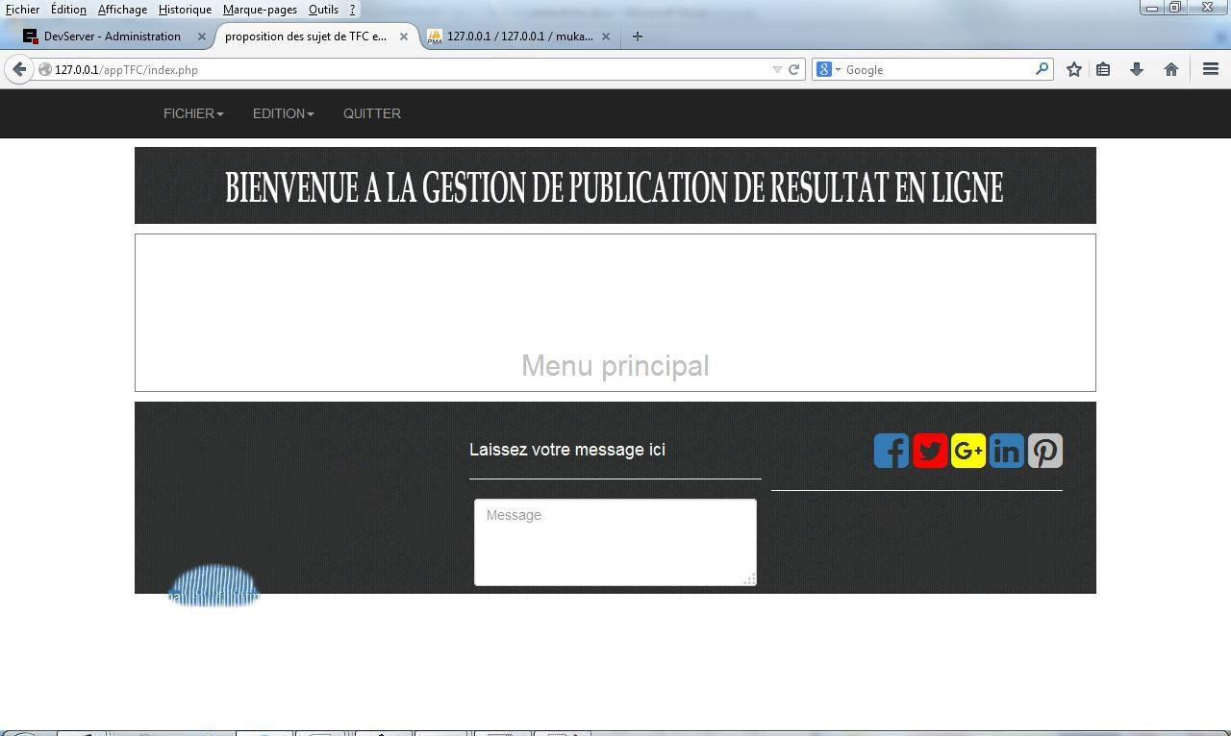

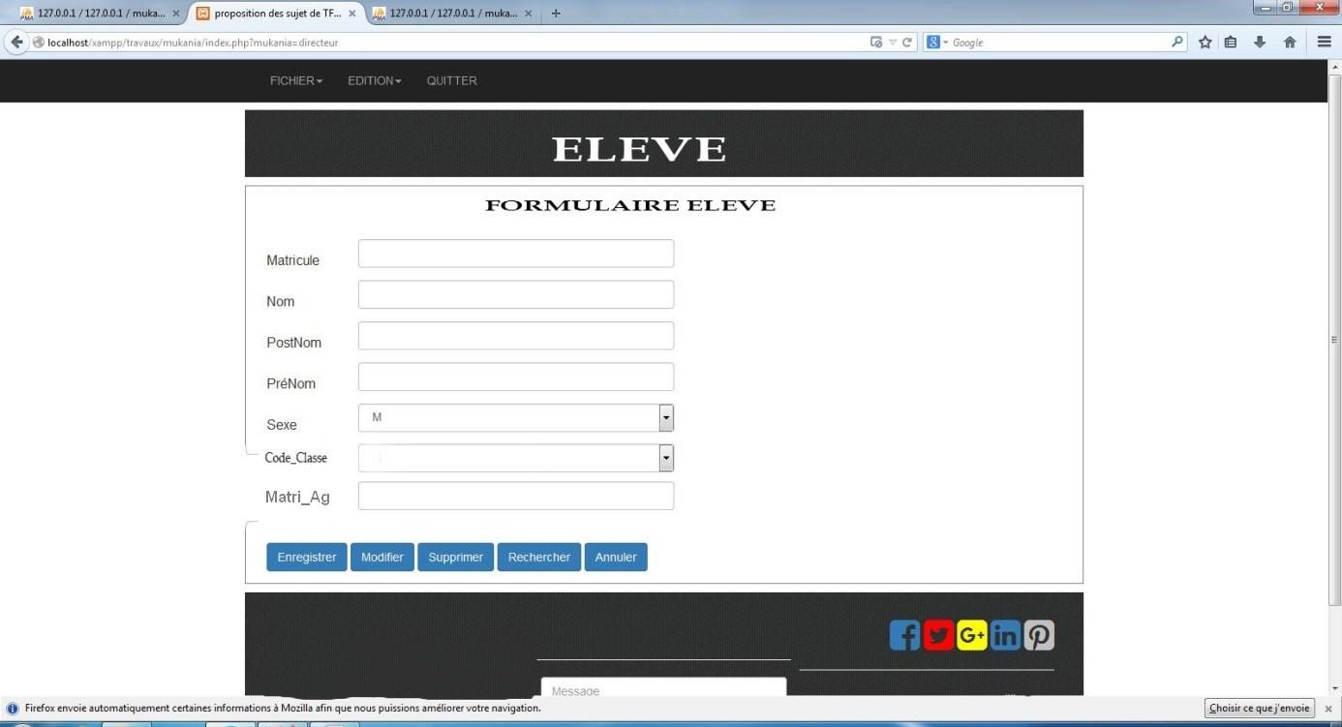**Formulaire Elève**

**Formulaire_Document**

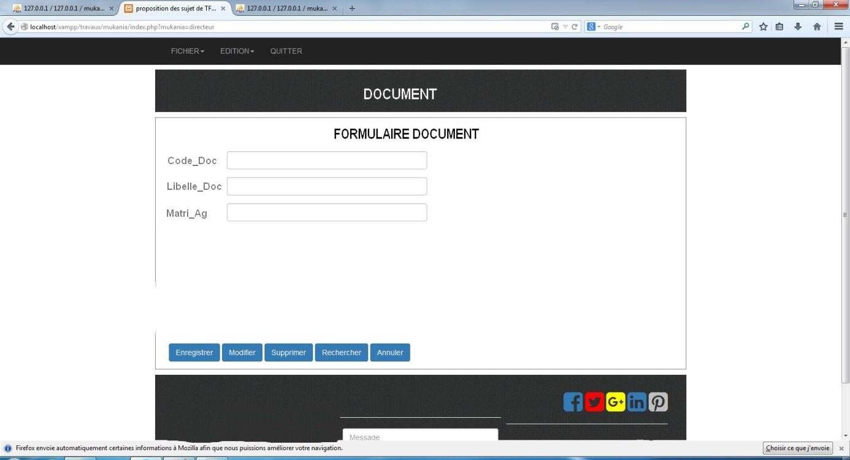

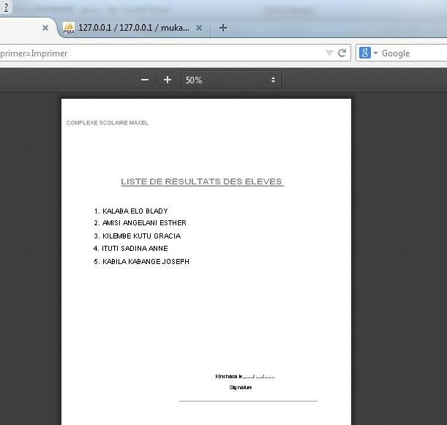**Etats de Sortie**

**Conclusion du chapitre**

Dans ce chapitre nous avons mené des recherches sur le système d’information informatisé en détaillent, les modèle de conception utilisée, donc nous avons relaté un aperçu de la méthode physique de donnée puis avons précisé le système de gestion utilisée.

# Conclusion de la partie

Dans cette partie nous avons trois chapitres à savoir :

* Chapitre 5. Modélisations du système d’information organisé
* Chapitre 6. Modélisations du système d’information informatisé
* Chapitre 7. Développement de l’application

Avec un détail sur le système d’informations organisationnelles et le système d’informations informatisé. La création de la base de données en utilisant My SQL, puis réalisation notre application avec langage de programmation PHP ; laquelle aidera la complexe scolaire la providence d’améliorer leurs systèmes de gestion de publication de résultat des élèves. Ladite solution est l’informatisation.

# CONCLUSION GENERALE

L’étude que nous avons menée avait pour objectif le développement d’un système d’information informatisé pour la gestion de publications des résultats des élèves en ligne, Cas du complexe scolaire la providence. La conception dudit système été rendue possible grâce à la méthode merise qui de par sa démarche en niveaux nous a permis de procéder à une étude préalable suivie de la conception du nouveau système d’information et de son développement.

Le cheminement que nous avons suivi pour réaliser ce travail a consisté dans un premier temps à tracer le cadre de l’application, notamment en indiquant la problématique et en y apportant une réponse provisoire à confirmer dans le développement du sujet, à expliquer quelques concepts informatiques de base ainsi que ceux relatifs au sujet de manière à permettre aux uns et aux autres d’avoir le même entendement des choses.

Par la suite nous avons procédé à l’étude préalable qui a porté sur l’organisation et le fonctionnement du complexe scolaire la providence. L’analyse et la critique de l’existant ont bouclé cette partie.

L’ensemble d’informations recueillies a permis de formuler des propositions de solutions ; à la problématique posée et de faire le choix de la solution idéale, à savoir celle de l’informatisation du système d’information pour la gestion de publication de résultat des élèves en ligne enfin, nous avons procédé à la conception d’un nouveau système d’information en utilisant la méthode Merise dont les caractéristiques de l’application se résument à la base de données obtenue en partant des objets et relations.

Avec les différentes règles de passage, tables et fichiers ont été créés. En recourant à MySQL et au langage de programmation PHP pour les applications nous allons de concrétiser cette application, pour lequel les essais nous ont donné satisfaction. Ainsi, nous pouvons dire que notre objectif a été atteint.

Nous suggérons aux responsables chargés de la publication des résultats des élèves au complexe scolaire la providence, de mettre à profit cette application qui pourra les aider à faciliter la communication avec leurs différents élèves. Par ailleurs, nous restons flexibles pour toute contribution allant dans le sens de l’amélioration de cette œuvre.

# REFEFENCES BIBLIOGRAPHIQUES

# Ouvrage :

* 1. BAPTISTE Jean-Luc, Merise, Edition ENI, Paris, 2009
  2. GARDARIN .G Base de données objet & relationnel, Paris, Edition Eyrolles,1999 .
  3. Girac-Marinier Carine, Le Grand LAROUSSE ILLUSTRE, Edition 2015, Paris
  4. MVIBUDULU K., L.D KONKFIE I., Technique des bases de données**,** 2ème édition, Kinshasa, CRIGED, Décembre 2012.
  5. Hernert Patrice, *Les algorithmes*, Edition Presses universitaires de France, Paris,2002 .
  6. Mathieu Philippe, Des Bases de données à l’Internet, Edition Vuibert, Paris, 2000.
  7. RONGERE. Méthodes des sciences sociales, Dolloz, Paris, 1971.
  8. VOSS Andreas ; Dictionnaire de l'informatique et de l'Internet ; coll. PC Poche, Paris, Micro Application, 1988.

# Notes de cours

* KITOKO A., Méthode d’analyse informatique II, 2016-2017.
* KOLA M. : Notes de cours d’informatique de gestion, ISC/Gombe, G1 Informatique, 2014-2015
* MVIBUDULU K., L.D KONKFIE I., Recueil d’exercices de Méthode d’Analyse Informatique 1*,* G2 info, ISC Kinshasa, 2013-2014, inédit
* MVIBUDULU, NTUKADI : Langage de programmation note de cours php, 2016.

# Webographie

* 1. <http://mrproof.blogspot.com/2012/10/mct-merise-cours-mct-merise-model.html>
  2. <http://www.christian-roze.fr/for/formerise.pdf>, consulté le 21/04/2020 à 11h30
  3. <http://www.commentcamarche.net/contents/662-merise-modele-> organisationnel-des-traitements
  4. [http://www.memoireonline.com/02/12/5271/m_Mise-en-place-dune- application-partagee-en-reseau-pour-lenregistrement-des-enfants--le30.html](http://www.memoireonline.com/02/12/5271/m_Mise-en-place-dune-application-partagee-en-reseau-pour-lenregistrement-des-enfants--le30.html)
  5. [http://www.memoireonline.com/02/13/6951/m_Conception-et-realisation-d-un- systeme-pour-la-gestion-de-patient8.html](http://www.memoireonline.com/02/13/6951/m_Conception-et-realisation-d-un-systeme-pour-la-gestion-de-patient8.html)

# TABLE DES MATIERES

INTRODUCTION GENERALE 1

1. Problématique 1
2. Hypothèse 1
3. Choix et Intérêt du Sujet 2
   1. Choix du Sujet 2
   2. Intérêt du Sujet 2
4. Délimitation du Travail 2
5. Méthode et Techniques Utilisées 2
   1. Méthode Utilisée 2
   2. Techniques Utilisées 3
6. Canevas du travail 3
   1. METHODE MERISE 5
   2. SYSTEMES D’EXPLOITATIONS 7
   3. BASES DES DONNEES ET SGBD 9
   4. PROGRAMMATION ET LANGAGE INFORMATIQUE 10

CHAPITRE II. PRESENTATION GENERALE DE L’ECOLE PROVIDENCE 11

* 1. Historique 11
  2. Situation géographique 12
  3. Mission 12
  4. Objectifs 12
  5. Organisation et fonctionnement 12
  6. Organigramme générale 13

CHAPITRE III : ANALYSE DE L’EXISTANT 14

* 1. Définition et but 14
  2. Description des activités du service de publication de résultat des élèves 14
     1. Organigramme du service de publication de résultat des élèves 15
  3. Etude des postes de travail 15

III.3.2. Description des postes de travail 15

* 1. Etude de documents utilisés 16
     1. *Recensement des documents 16*
     2. *Modèles et description des documents 17*
  2. Ressources Humaines 20
  3. Ressources Matérielles 20
  4. Ressources Financières 20
  5. Description de la structure fonctionnelle 20
     1. Schéma de circulation des informations 21
     2. Légende et symbole utilisés 22

CHAPITRE IV. CRITIQUE DE L’EXISTANT 24

* 1. Critique d’ordre spécifique 24
  2. Proposition des solutions 24
     1. Solution manuelle 25
     2. Solution informatique 25
  3. Choix de la meilleure solution 26

CHAPITRE V : MODELISATION DU SYSTEME D’INFORMATION ORGANISE 28

V.1. Etape conceptuelle 28

* + 1. Modélisation conceptuelle de communication 28
       1. Définition et but 28
       2. Construction du Modèle Conceptuel de Communication(MCC) 29
    2. Modélisation conceptuelle des traitements 29
       1. Définition et but 29
       2. Construction du Modèle Conceptuel des Traitements 30
          1. Définition de quelques concepts du Modèle Conceptuel des Traitements

............................................................................................................................................30

* + - * 1. Identification et description du processus 31
        2. Présentation du Modèle Conceptuel des Traitements (MCT) 32
    1. Modélisation Conceptuelle des Données 33
       1. Définition et But 33
       2. Construction du Modèle Conceptuel des Données 33
       3. Règles de gestion 33
       4. Dictionnaire de données 34
       5. Recensement et description des objets 34
       6. Recensement et description des relations 36
          1. Recensement des relations 36

V.1.3.8. Présentation du Modèle Conceptuel des Données 38

* 1. ETAPE ORGANISATIONNELLE 39
     1. Définition et but 39
     2. Modélisation Organisationnelle des Traitements 39
        1. Définition et but 39
        2. Organisation à mettre en place 39
        3. Passage du MCT au MOT 40
        4. Présentation du MOT 41
        5. Modélisation Organisationnelle des Données 42
           1. Définition et but 42
           2. Construction du Modèle Organisationnel des Données 42

Définition de Concept de base du Modèle Organisationnel des données 42

Passage du MCD au MOD 43

Présentation du MOD Global 44

CHAPITRE VI : MODELISATION DU SYSTEME D’INFORMATION INFORMATISE 46

* 1. Etape logique 46
     1. Définition et but 46
     2. Modélisation Logique des Traitements 46

VI.1.2 .1. Définition des concepts de base du MLT 46

* + - * 1. Passage du MOT au MLT 46
        2. Présentation du MLT 47
    1. Modélisation Logique des Données 48
       - 1. Définition et but 48
         2. Construction du Modèle Logique des Données 48

Définition des concepts de base du MLD 48

Passage du MOD au MLD 49

Présentation du Modèle Logique des Données (MLD Brut) 50

Présentation du Modèle Logique des Données Valide (MLDV) 52

Schéma relationnel associé au MLDR Normalisé 53

* 1. ETAPE PHYSIQUE 54
     1. Définition et but 54
     2. Modélisation Physique des Traitements 54
        1. Définition et but 54
  2. Construction du Modèle Physique des Traitements 54
  3. Modélisation Physique de Données 55
     1. Définition et but 55
     2. Construction du Modèle Physique des Données 55
     3. Passage du MLDR au MPD 55
  4. Présentation du Modèle Physique des Données (MPD) 56

CHAPITRE VII. DEVELOPPEMENT DE L’APPLICATION 57

* 1. Définition et but 57
  2. Présentation de la structure du logiciel 57
     1. Création de table 57
  3. *Présentation du logiciel 57*
     1. *Réalisation du logiciel 58*
  4. Création des interfaces 58
  5. Choix et Description de la plate-forme de développement 58
     1. Ecriture des codes 59
  6. Jeu d’essai-erreur 61
     1. Jeu d’essai-erreur 62

CONCLUSION GENERALE 64

REFEFENCES BIBLIOGRAPHIQUES 65

1. Ouvrage 65
2. Notes de cours 65
3. Webographie 65

TABLE DES MATIERES 66